**Министерство науки и высшего образования Российской Федерации**

**Федеральное государственное автономное образовательное учреждение высшего образования**

**«Национальный исследовательский университет ИТМО»**

***Факультет Программной инженерии и компьютерной техники***

**Учебно-исследовательская работа №2**

**«Кодирование данных в телекоммуникационных сетях»**

**по «Телекоммуникационным системам»**

**Выполнил: Группа P33312 Хайкин О. И.**

**Преподаватель:**

**Алиев Т.И.**

**Санкт-Петербург, 2023**

# Этап 1 – Постановка задачи

Исследовать передачу сообщений по симулированному «реальному» каналу связи, обладающему помехами в виде шума, рассинхронизации и граничного напряжения. Выяснить, какие методы физического и логического кодирования являются более эффективными, путём их сравнения.

## Кодируемое сообщение

“Хайк”

## Представление в шестнадцатеричной системе

|  |  |  |  |
| --- | --- | --- | --- |
| Х | а | й | к |
| D5 | E0 | E9 | EA |

## Представление в двоичной системе

|  |  |  |  |  |  |  |  |
| --- | --- | --- | --- | --- | --- | --- | --- |
| D | 5 | E | 0 | E | 9 | E | A |
| 1101 | 0101 | 1110 | 0000 | 1110 | 1001 | 1110 | 1010 |

## Получившееся сообщение

|  |  |
| --- | --- |
| Тип | Сообщение |
| Исходное | Хайк |
| 16-ная система | D5 E0 E9 EA |
| 2-ная система | 1101 0101 1110 0000 1110 1001 1110 1010 |

Длина сообщения: 4 байта (32 бита)

# Этапы 2-4

## NRZ

### Этап 2. Определение минимальной полосы пропускания канала связи

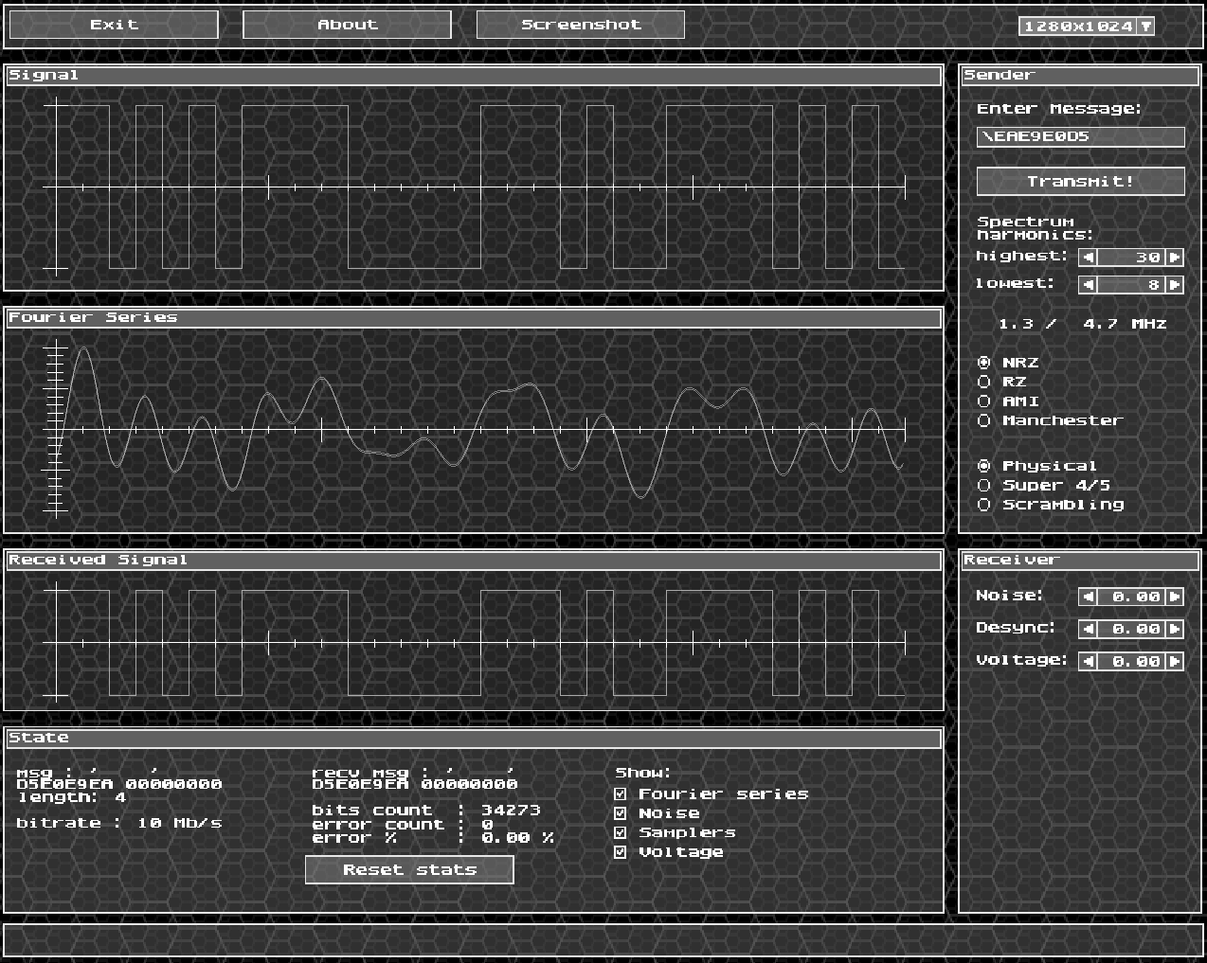

Рисунок 1

На Рисунке 1 видны характеристики передачи сообщения с помощью метода NRZ по идеальному каналу связи. В качестве граничных значений гармоник используются значения 8 и 30. При таких значениях передача происходит без ошибок (0 ошибок на 34273 операции).

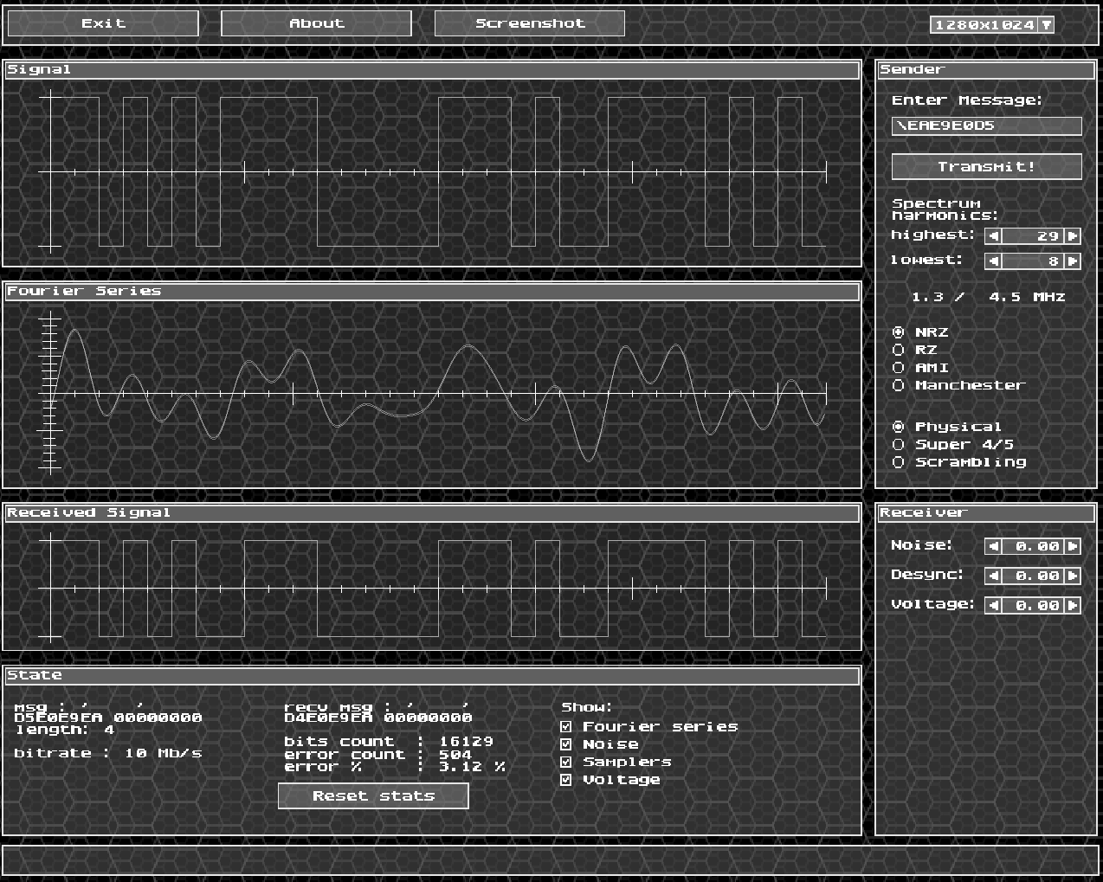

Рисунок 2

На Рисунке 2 видны характеристики передачи сообщения с помощью метода NRZ по идеальному каналу связи. В качестве граничных значений гармоник используются значения 8 и 29. При таких значениях передача происходит с ошибками – 3.12 % переданных битов ошибочны.

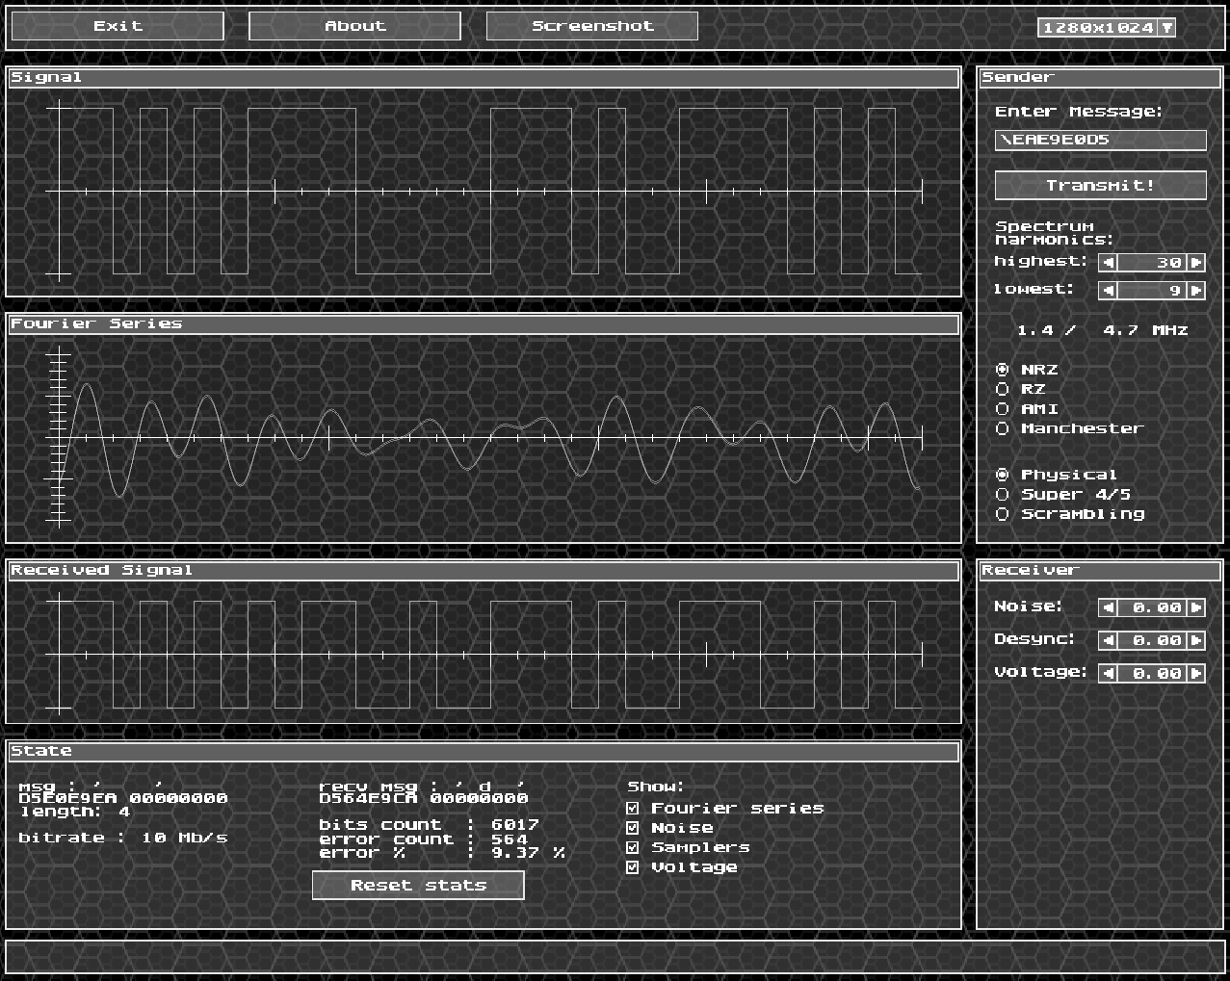

Рисунок 3

На Рисунке 3 видны характеристики передачи сообщения с помощью метода NRZ по идеальному каналу связи. В качестве граничных значений гармоник используются значения 9 и 30. При таких значениях передача происходит с ошибками – 9.37 % переданных битов ошибочны.

Таким образом, можно сделать вывод, что для корректной передачи выбранного сообщения по идеальному каналу связи с использованием метода передачи NRZ, нужна минимальная полоса пропускания, равная 3.4 МГц, достижимая при граничных значениях гармоник, равных 8 и 30. Попытка уменьшить полосу пропускания приведёт к появлению ошибок при передаче.

### Этап 3. Определение максимально допустимых уровней шумов, рассинхронизации и затухания

#### Noise

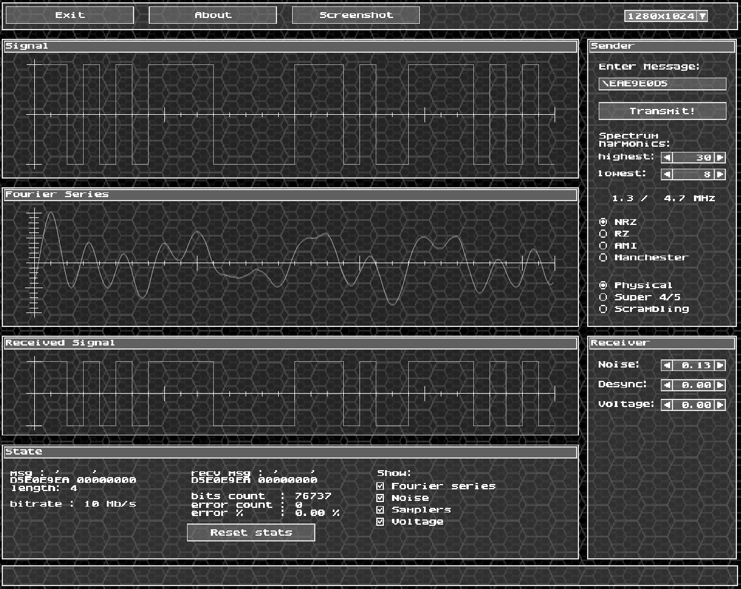

Рисунок 4

На Рисунке 4 видны характеристики передачи сообщения с помощью метода NRZ по каналу связи с шумом. Граничные значения гармоник соответствуют необходимым для передачи сообщения без ошибок по идеальному каналу.

Для уровня шума, равного 0.13, ошибок не наблюдалось для 70000+ переданных битов. Будем считать, что такое значение шума не виляет на корректность передачи.

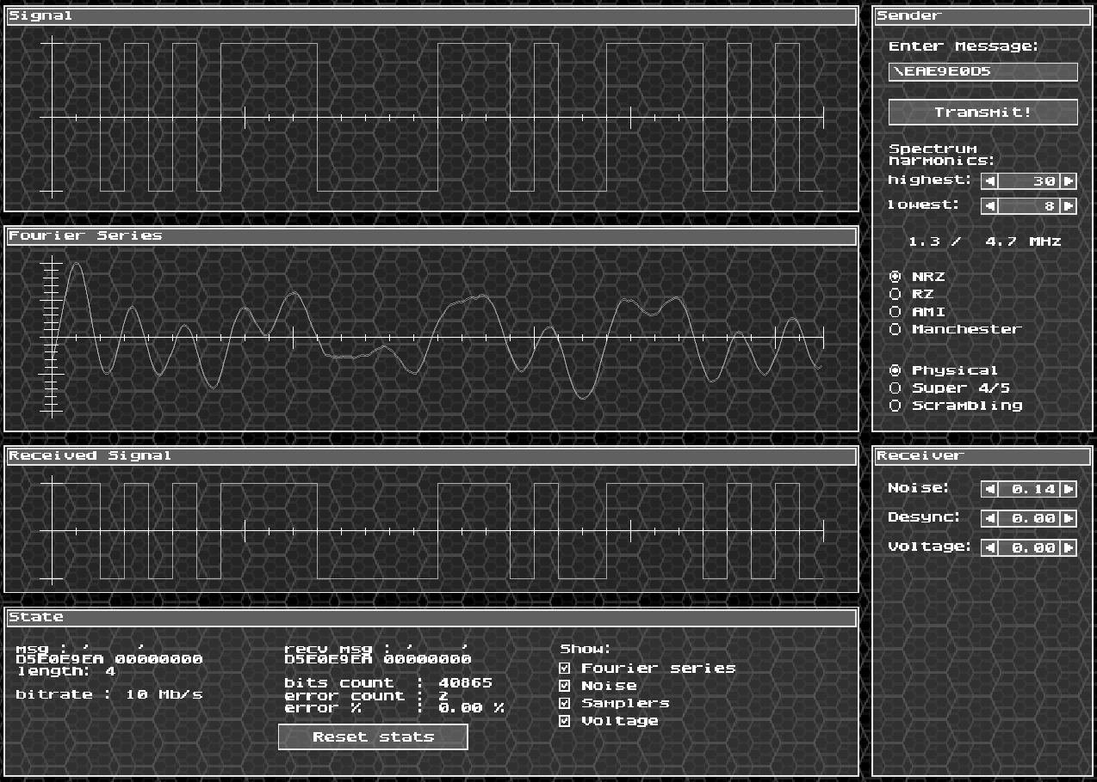

Рисунок 5

На Рисунке 5 видны характеристики передачи сообщения с помощью метода NRZ по каналу связи с шумом. Граничные значения гармоник соответствуют необходимым для передачи сообщения без ошибок по идеальному каналу.

Для уровня шума, равного 0.14, наблюдается появление ошибок при передаче. Их всего 2 на ~40000 переданных бит, но они присутствуют.

Таким образом, максимально допустимым уровнем шума для заданных граничных значений гармоник будем считать 0.13.

#### Desync

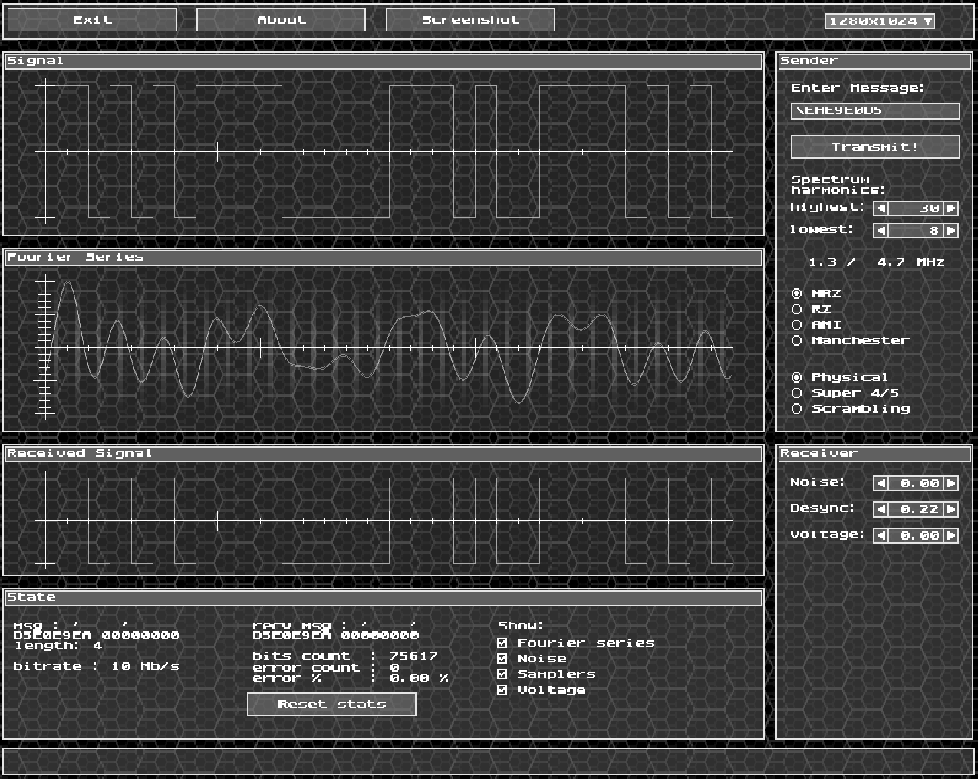

Рисунок 6

На Рисунке 6 видны характеристики передачи сообщения с помощью метода NRZ по каналу связи с рассинхронизацией. Граничные значения гармоник соответствуют необходимым для передачи сообщения без ошибок по идеальному каналу.

Для уровня рассинхронизации, равного 0.22, ошибок не наблюдалось для 70000+ переданных битов. Будем считать, что такое значение рассинхронизации не виляет на корректность передачи.

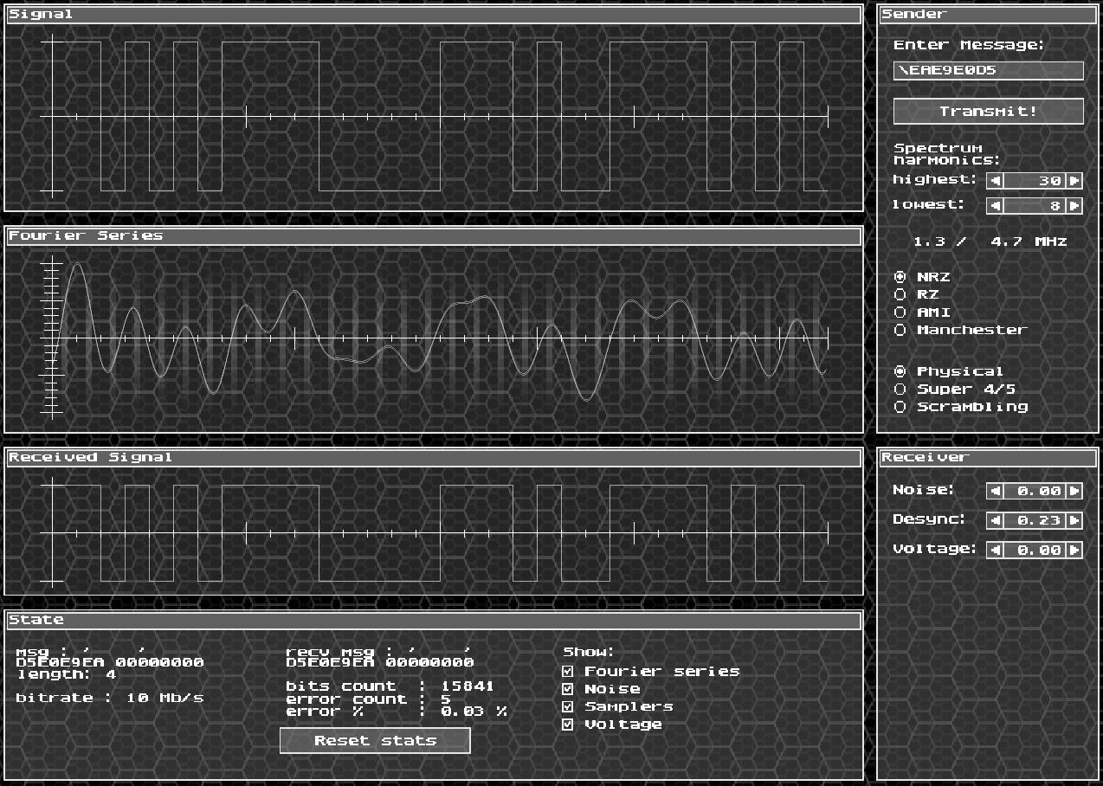

Рисунок 7

На Рисунке 7 видны характеристики передачи сообщения с помощью метода NRZ по каналу связи с рассинхронизацией. Граничные значения гармоник соответствуют необходимым для передачи сообщения без ошибок по идеальному каналу.

Для уровня рассинхронизации, равного 0.23, наблюдается появление ошибок при передаче. Их всего 5 на ~15000 переданных бит, но они присутствуют.

Таким образом, максимально допустимым уровнем рассинхронизации для заданных граничных значений гармоник будем считать 0.22.

#### Voltage

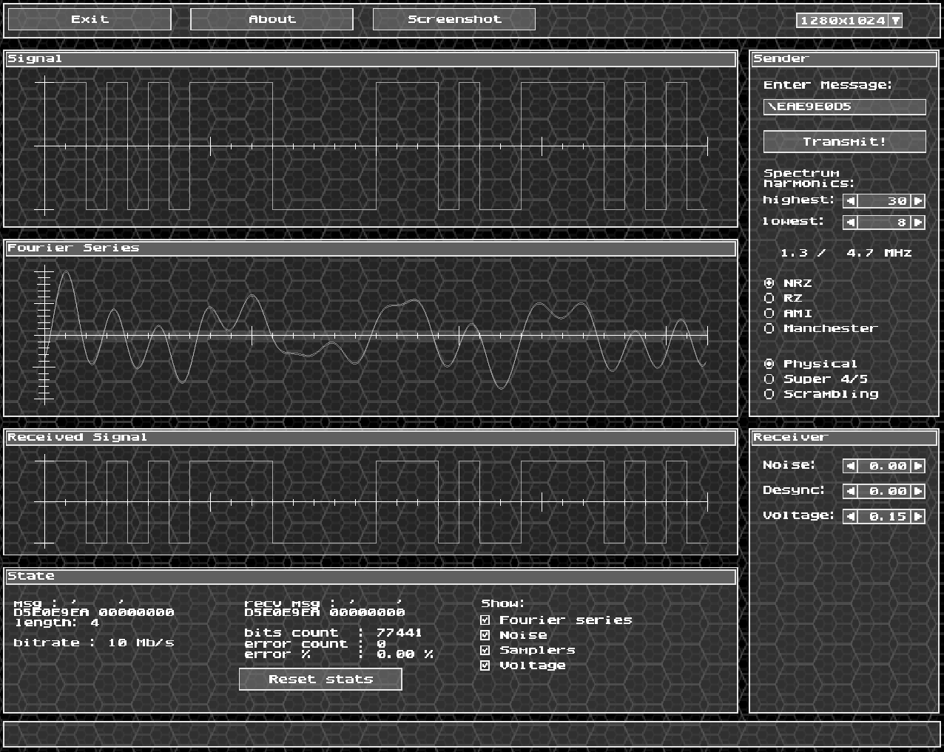

Рисунок 8

На Рисунке 8 видны характеристики передачи сообщения с помощью метода NRZ по каналу связи с граничным напряжением. Граничные значения гармоник соответствуют необходимым для передачи сообщения без ошибок по идеальному каналу.

Для уровня граничного напряжения, равного 0.15, ошибок не наблюдалось для 70000+ переданных битов. Будем считать, что такое значение граничного напряжения не виляет на корректность передачи.

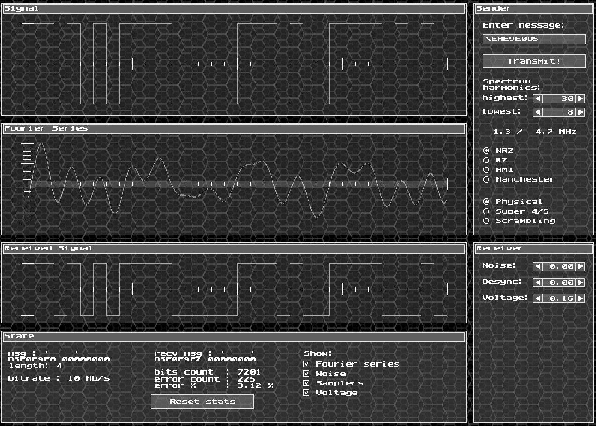

Рисунок 9

На Рисунке 9 видны характеристики передачи сообщения с помощью метода NRZ по каналу связи с граничным напряжением. Граничные значения гармоник соответствуют необходимым для передачи сообщения без ошибок по идеальному каналу.

Для уровня граничного напряжения, равного 0.16, наблюдается появление ошибок при передаче – 225 ошибок на ~7200 переданных битов.

Таким образом, максимально допустимым уровнем граничного напряжения для заданных граничных значений гармоник будем считать 0.15.

### Этап 4. Оценка достоверности распознавания сигналов на приёмном конце

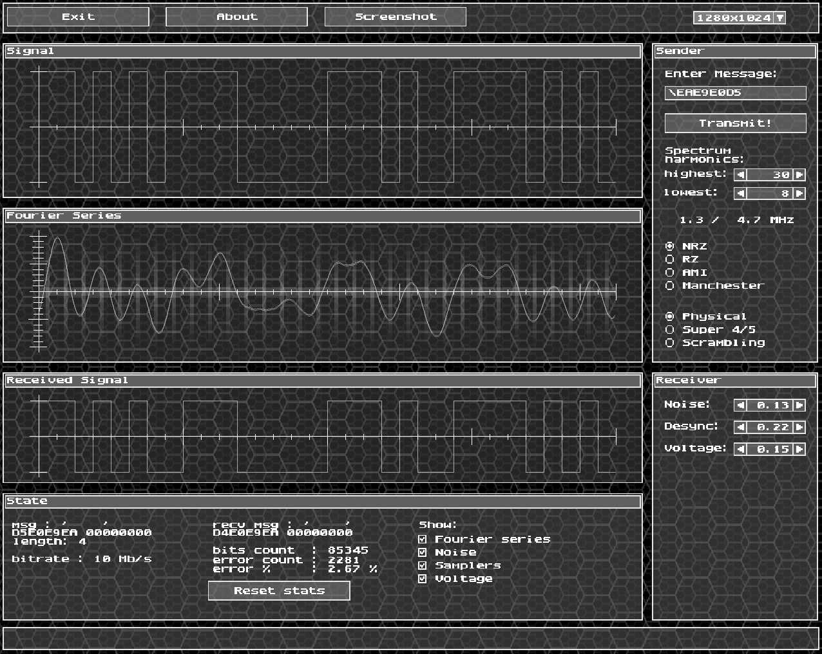

Рисунок 10

На рисунке 10 видны характеристики передачи сообщения с помощью метода NRZ по каналу связи с шумом, рассинхронизацией и граничному напряжению. Граничные значения гармоник соответствуют необходимым для передачи сообщения без ошибок по идеальному каналу. Значения шума, рассинхронизации и граничного напряжения соответствуют максимально допустимым для передачи по каналу с только таким видом помех.

При передаче сообщения по такому каналу процент ошибок колеблется около 2.67%. Это говорит о том, что комбинация этих видов помех затрудняет передачу и требует большей полосы пропускания, даже если поодиночке уровней помех не хватает для появления ошибок.

## RZ

### Этап 2. Определение минимальной полосы пропускания канала связи

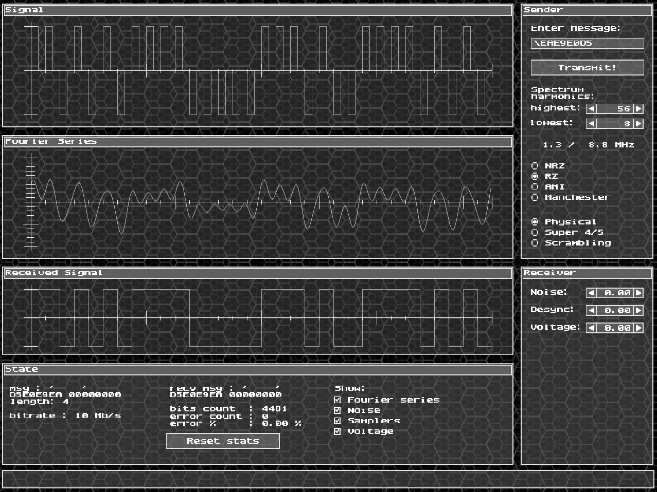

Рисунок 11

На Рисунке 11 видны характеристики передачи сообщения с помощью метода RZ по идеальному каналу связи. В качестве граничных значений гармоник используются значения 8 и 56. При таких значениях передача происходит без ошибок (0 ошибок на 4401 операцию).

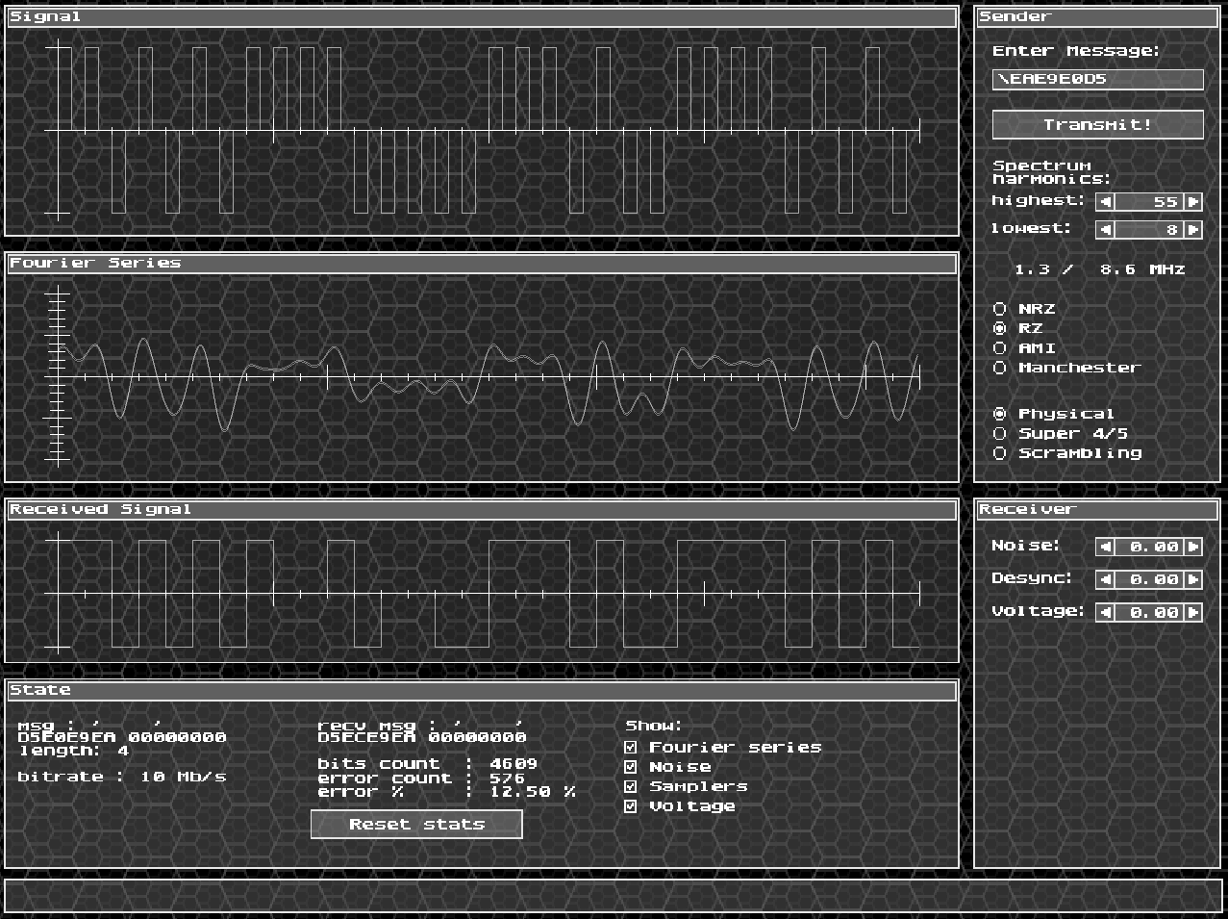

Рисунок 12

На Рисунке 12 видны характеристики передачи сообщения с помощью метода RZ по идеальному каналу связи. В качестве граничных значений гармоник используются значения 8 и 55. При таких значениях передача происходит с ошибками – 12.5 % переданных битов ошибочны.

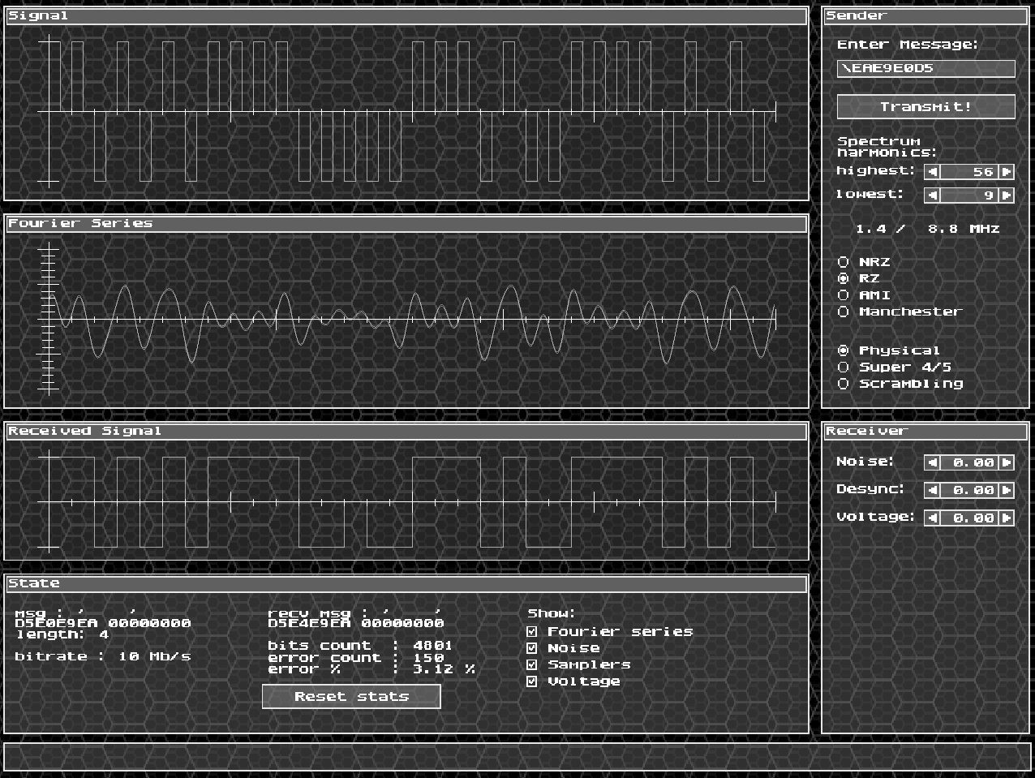

Рисунок 13

На Рисунке 13 видны характеристики передачи сообщения с помощью метода RZ по идеальному каналу связи. В качестве граничных значений гармоник используются значения 9 и 56. При таких значениях передача происходит с ошибками – 3.12 % переданных битов ошибочны.

Таким образом, можно сделать вывод, что для корректной передачи выбранного сообщения по идеальному каналу связи с использованием метода передачи RZ, нужна минимальная полоса пропускания, равная 7.5 МГц, достижимая при граничных значениях гармоник, равных 8 и 56. Попытка уменьшить полосу пропускания приведёт к появлению ошибок при передаче.

### Этап 3. Определение максимально допустимых уровней шумов, рассинхронизации и затухания

#### Noise

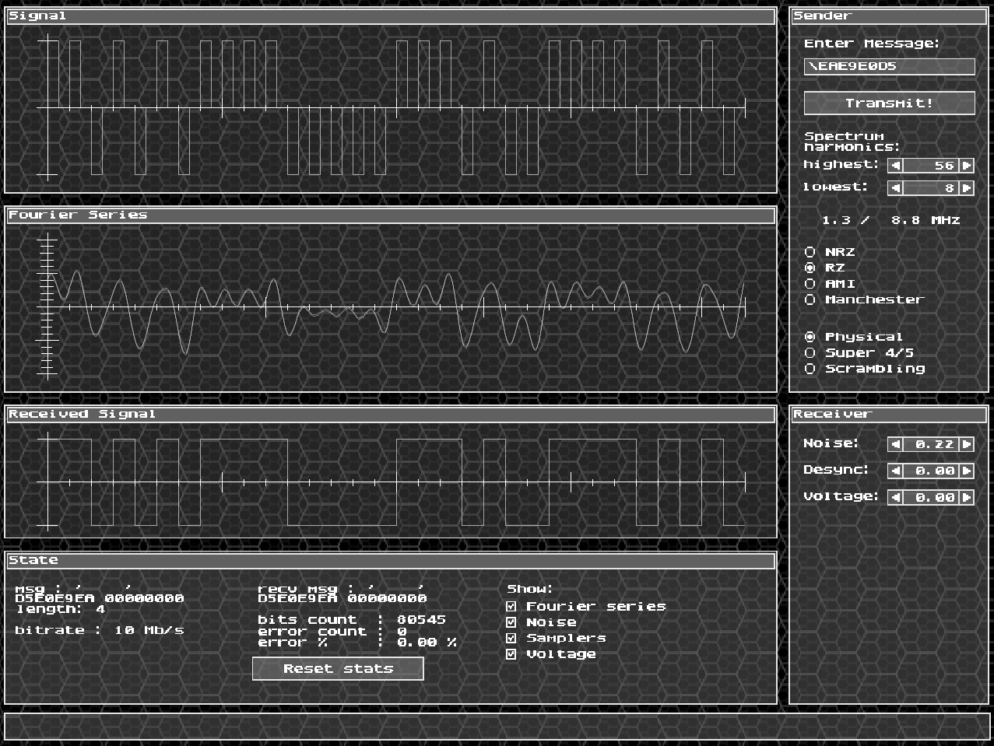

Рисунок 14

На Рисунке 14 видны характеристики передачи сообщения с помощью метода RZ по каналу связи с шумом. Граничные значения гармоник соответствуют необходимым для передачи сообщения без ошибок по идеальному каналу.

Для уровня шума, равного 0.22, ошибок не наблюдалось для 80000+ переданных битов. Будем считать, что такое значение шума не виляет на корректность передачи.

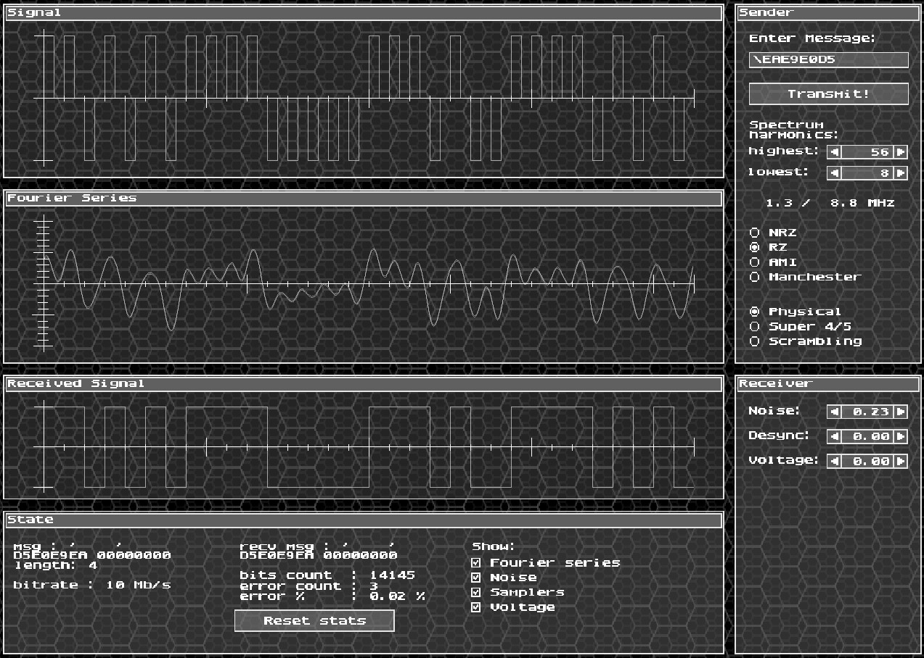

Рисунок 15

На Рисунке 15 видны характеристики передачи сообщения с помощью метода RZ по каналу связи с шумом. Граничные значения гармоник соответствуют необходимым для передачи сообщения без ошибок по идеальному каналу.

Для уровня шума, равного 0.23, наблюдается появление ошибок при передаче. Их всего 3 на ~14000 переданных бит, но они присутствуют.

Таким образом, максимально допустимым уровнем шума для заданных граничных значений гармоник будем считать 0.22.

#### Desync

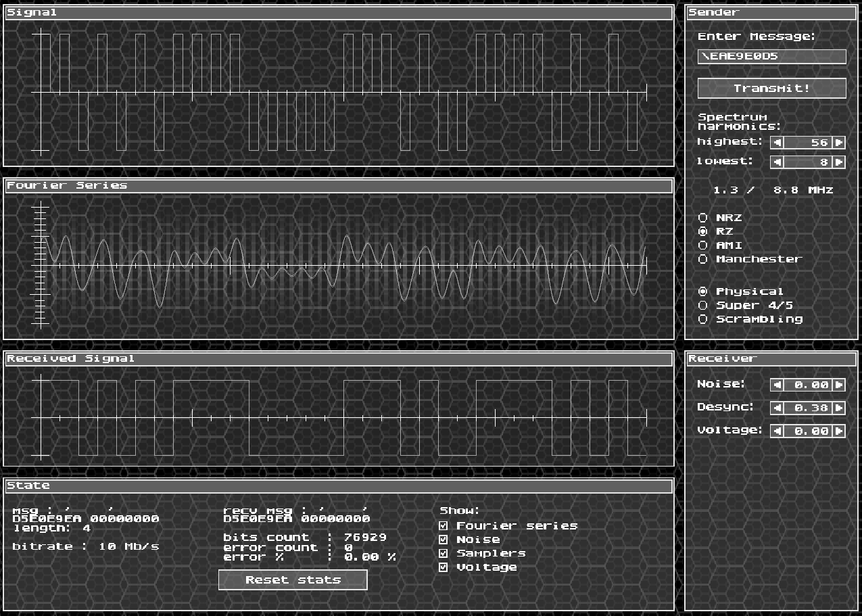

Рисунок 16

На Рисунке 16 видны характеристики передачи сообщения с помощью метода RZ по каналу связи с рассинхронизацией. Граничные значения гармоник соответствуют необходимым для передачи сообщения без ошибок по идеальному каналу.

Для уровня рассинхронизации, равного 0.38, ошибок не наблюдалось для 70000+ переданных битов. Будем считать, что такое значение рассинхронизации не виляет на корректность передачи.

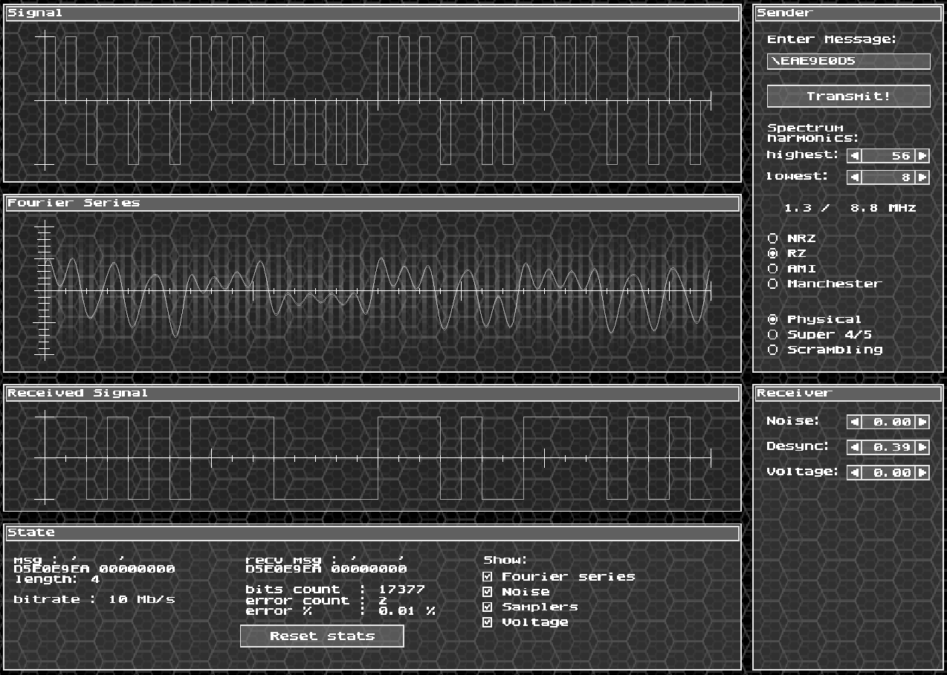

Рисунок 17

На Рисунке 17 видны характеристики передачи сообщения с помощью метода RZ по каналу связи с рассинхронизацией. Граничные значения гармоник соответствуют необходимым для передачи сообщения без ошибок по идеальному каналу.

Для уровня рассинхронизации, равного 0.39, наблюдается появление ошибок при передаче. Их всего 2 на ~17000 переданных бит, но они присутствуют.

Таким образом, максимально допустимым уровнем рассинхронизации для заданных граничных значений гармоник будем считать 0.38.

#### Voltage

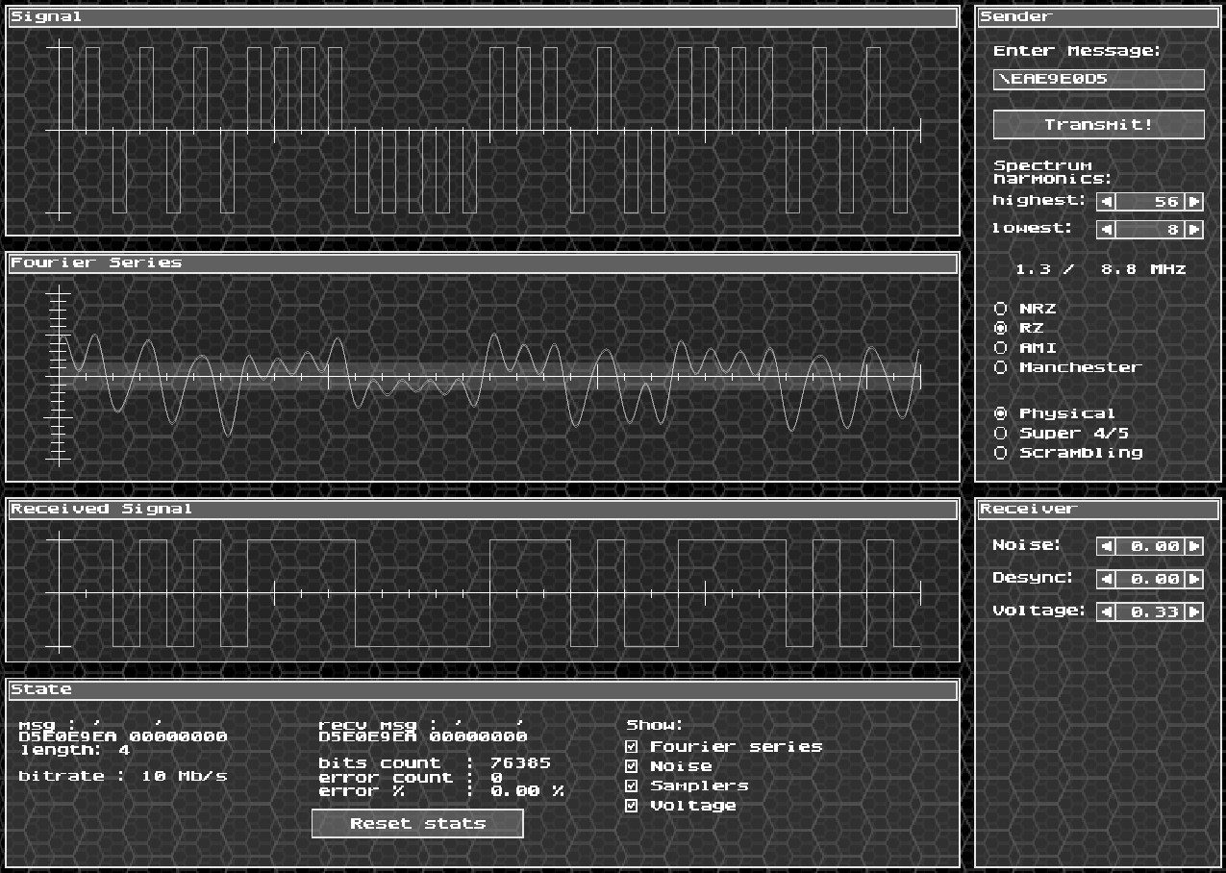

Рисунок 18

На Рисунке 18 видны характеристики передачи сообщения с помощью метода RZ по каналу связи с граничным напряжением. Граничные значения гармоник соответствуют необходимым для передачи сообщения без ошибок по идеальному каналу.

Для уровня граничного напряжения, равного 0.33, ошибок не наблюдалось для 70000+ переданных битов. Будем считать, что такое значение граничного напряжения не виляет на корректность передачи.

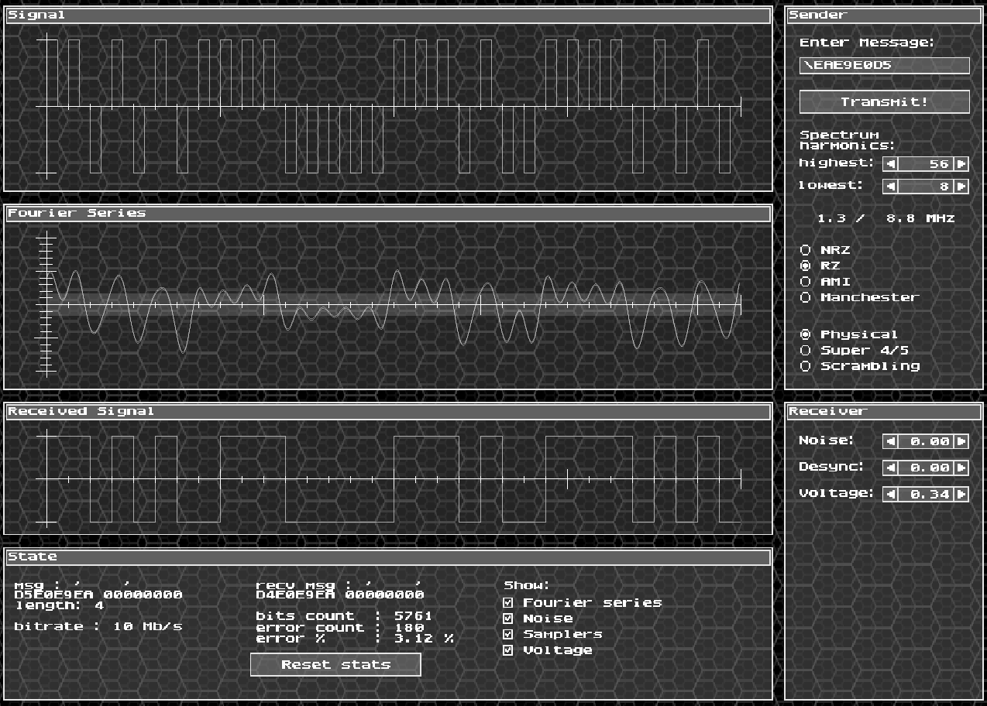

Рисунок 19

На Рисунке 19 видны характеристики передачи сообщения с помощью метода RZ по каналу связи с граничным напряжением. Граничные значения гармоник соответствуют необходимым для передачи сообщения без ошибок по идеальному каналу.

Для уровня граничного напряжения, равного 0.34, наблюдается появление ошибок при передаче – 180 ошибок на ~5700 переданных битов.

Таким образом, максимально допустимым уровнем граничного напряжения для заданных граничных значений гармоник будем считать 0.33.

### Этап 4. Оценка достоверности распознавания сигналов на приёмном конце

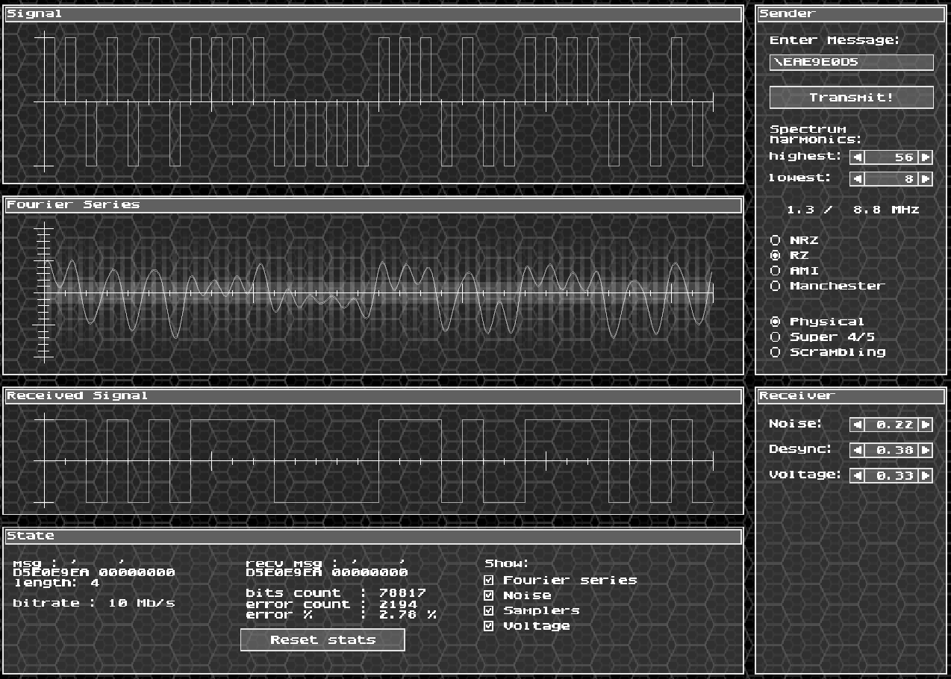

Рисунок 20

На рисунке 10 видны характеристики передачи сообщения с помощью метода RZ по каналу связи с шумом, рассинхронизацией и граничному напряжению. Граничные значения гармоник соответствуют необходимым для передачи сообщения без ошибок по идеальному каналу. Значения шума, рассинхронизации и граничного напряжения соответствуют максимально допустимым для передачи по каналу с только таким видом помех.

При передаче сообщения по такому каналу процент ошибок колеблется около 2.78%. Это говорит о том, что комбинация этих видов помех затрудняет передачу и требует большей полосы пропускания, даже если поодиночке уровней помех не хватает для появления ошибок.

## M-II

### Этап 2. Определение минимальной полосы пропускания канала связи

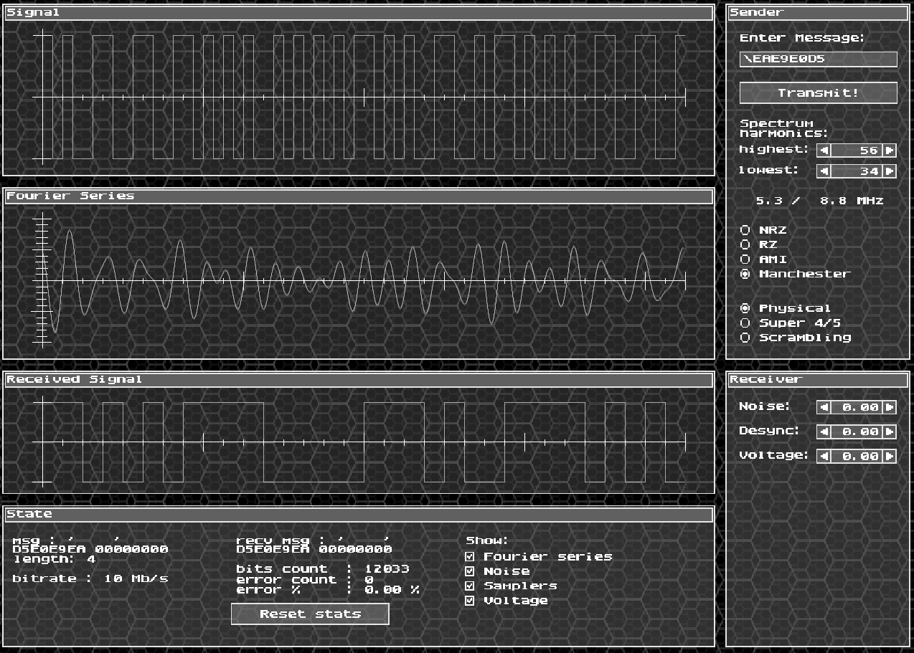

Рисунок 21

На Рисунке 21 видны характеристики передачи сообщения с помощью метода M-II по идеальному каналу связи. В качестве граничных значений гармоник используются значения 34 и 56. При таких значениях передача происходит без ошибок (0 ошибок на 12833 операции).

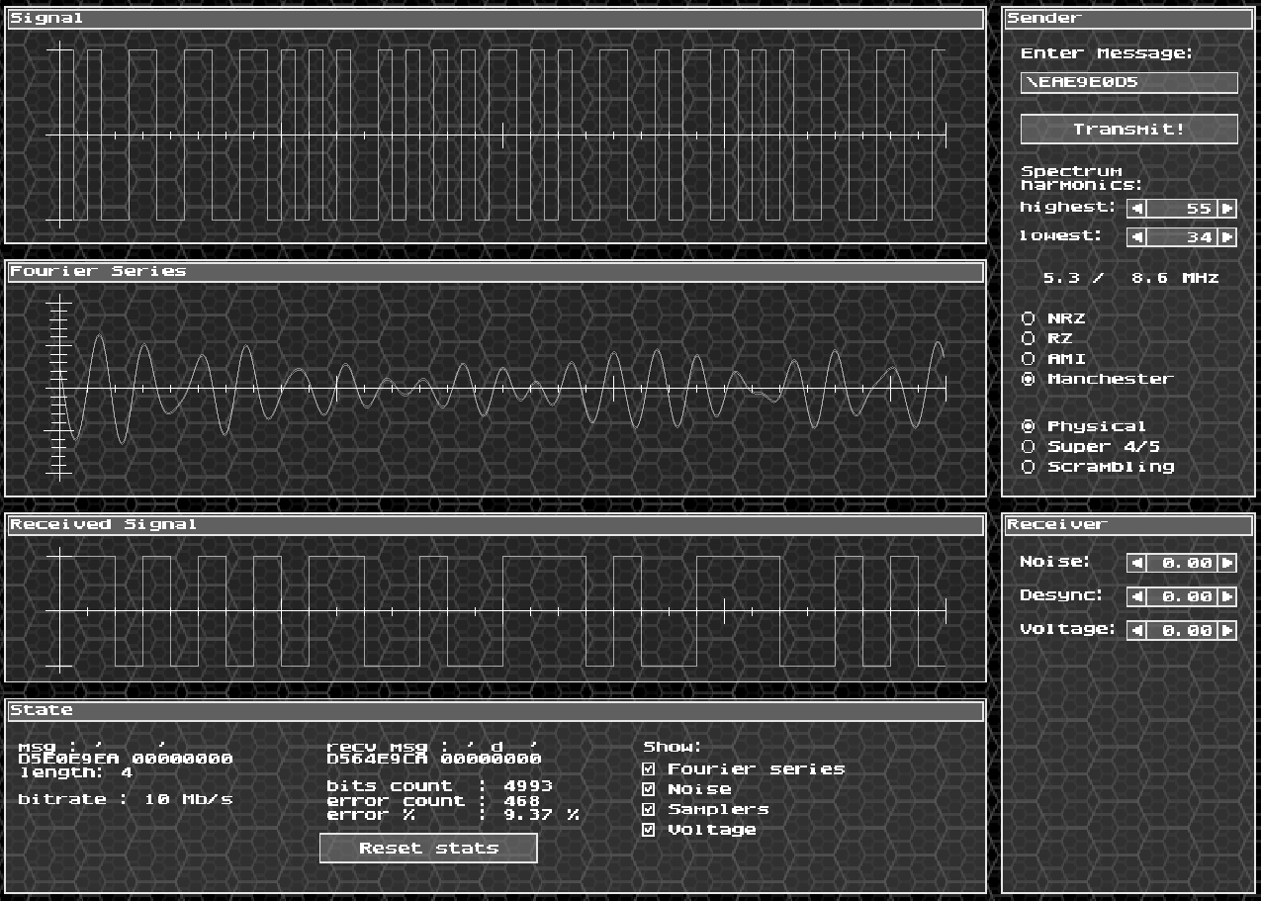

Рисунок 22

На Рисунке 22 видны характеристики передачи сообщения с помощью метода M-II по идеальному каналу связи. В качестве граничных значений гармоник используются значения 34 и 55. При таких значениях передача происходит с ошибками – 9.37 % переданных битов ошибочны.

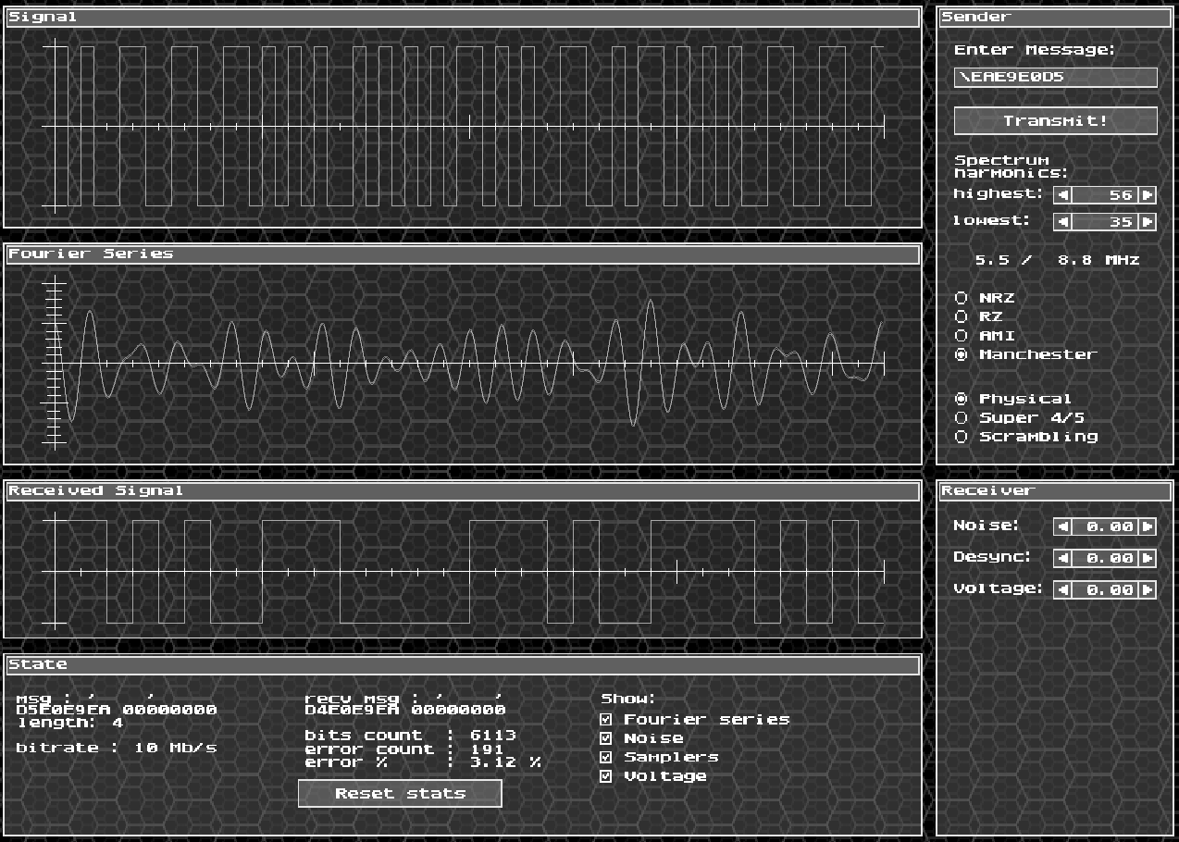

Рисунок 23

На Рисунке 23 видны характеристики передачи сообщения с помощью метода NRZ по идеальному каналу связи. В качестве граничных значений гармоник используются значения 35 и 56. При таких значениях передача происходит с ошибками – 3.12 % переданных битов ошибочны.

Таким образом, можно сделать вывод, что для корректной передачи выбранного сообщения по идеальному каналу связи с использованием метода передачи M-II, нужна минимальная полоса пропускания, равная 3.5 МГц, достижимая при граничных значениях гармоник, равных 34 и 56. Попытка уменьшить полосу пропускания приведёт к появлению ошибок при передаче.

### Этап 3. Определение максимально допустимых уровней шумов, рассинхронизации и затухания

#### Noise

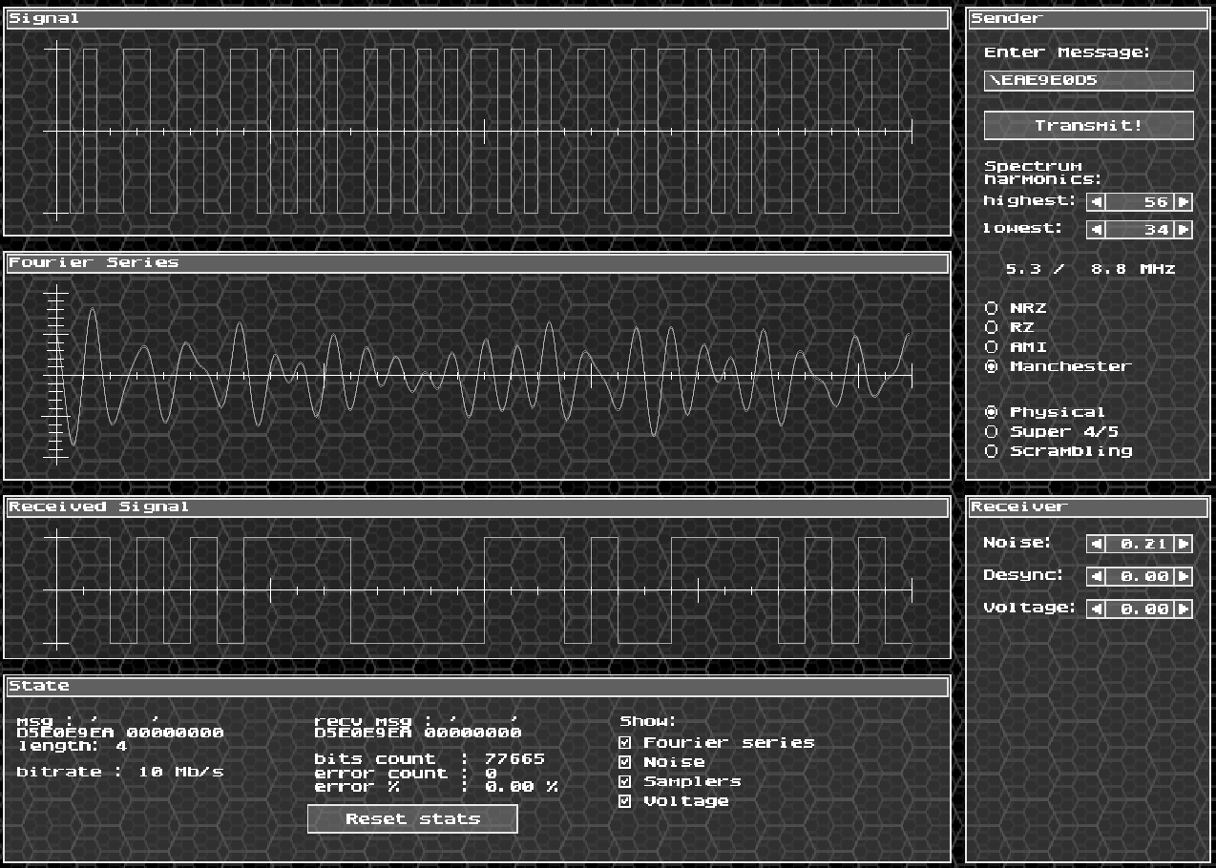

Рисунок 24

На Рисунке 24 видны характеристики передачи сообщения с помощью метода M-II по каналу связи с шумом. Граничные значения гармоник соответствуют необходимым для передачи сообщения без ошибок по идеальному каналу.

Для уровня шума, равного 0.21, ошибок не наблюдалось для 70000+ переданных битов. Будем считать, что такое значение шума не виляет на корректность передачи.

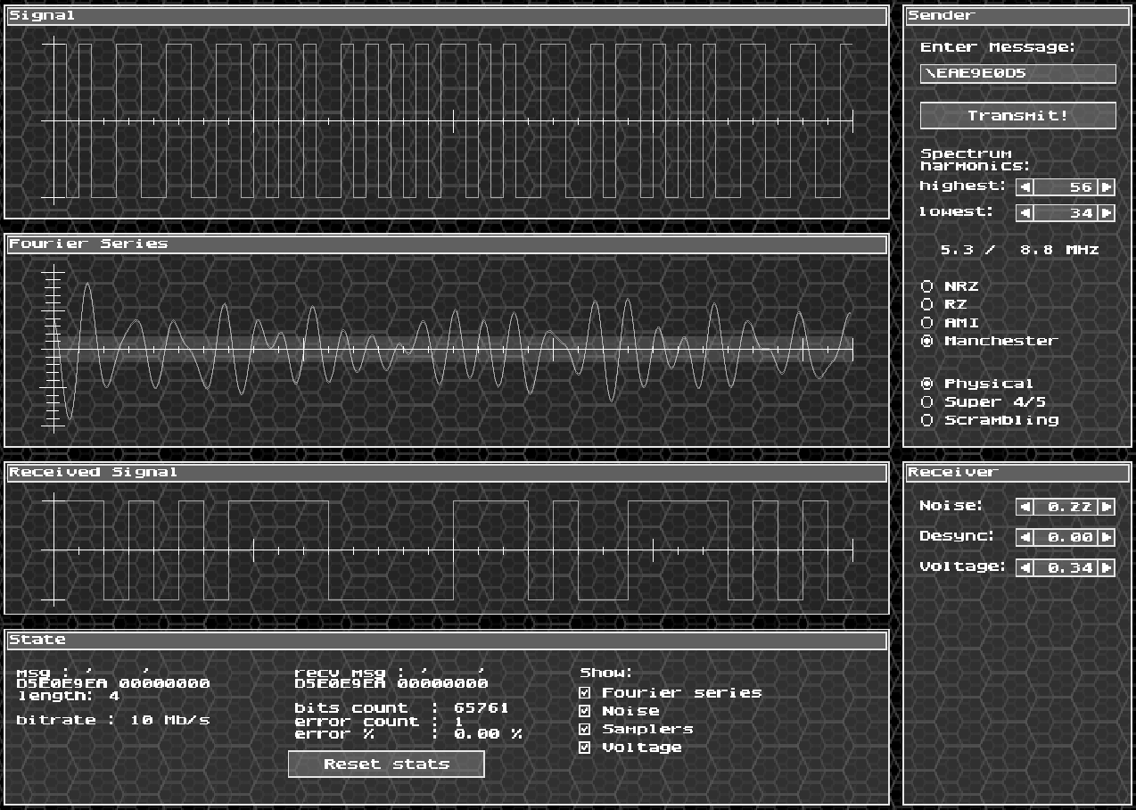

Рисунок 25

На Рисунке 25 видны характеристики передачи сообщения с помощью метода M-II по каналу связи с шумом. Граничные значения гармоник соответствуют необходимым для передачи сообщения без ошибок по идеальному каналу.

Для уровня шума, равного 0.2 наблюдается появление ошибок при передаче. Ошибка произошла лишь в одном бите на ~60000 переданных.

Таким образом, максимально допустимым уровнем шума для заданных граничных значений гармоник будем считать 0.21.

#### Desync

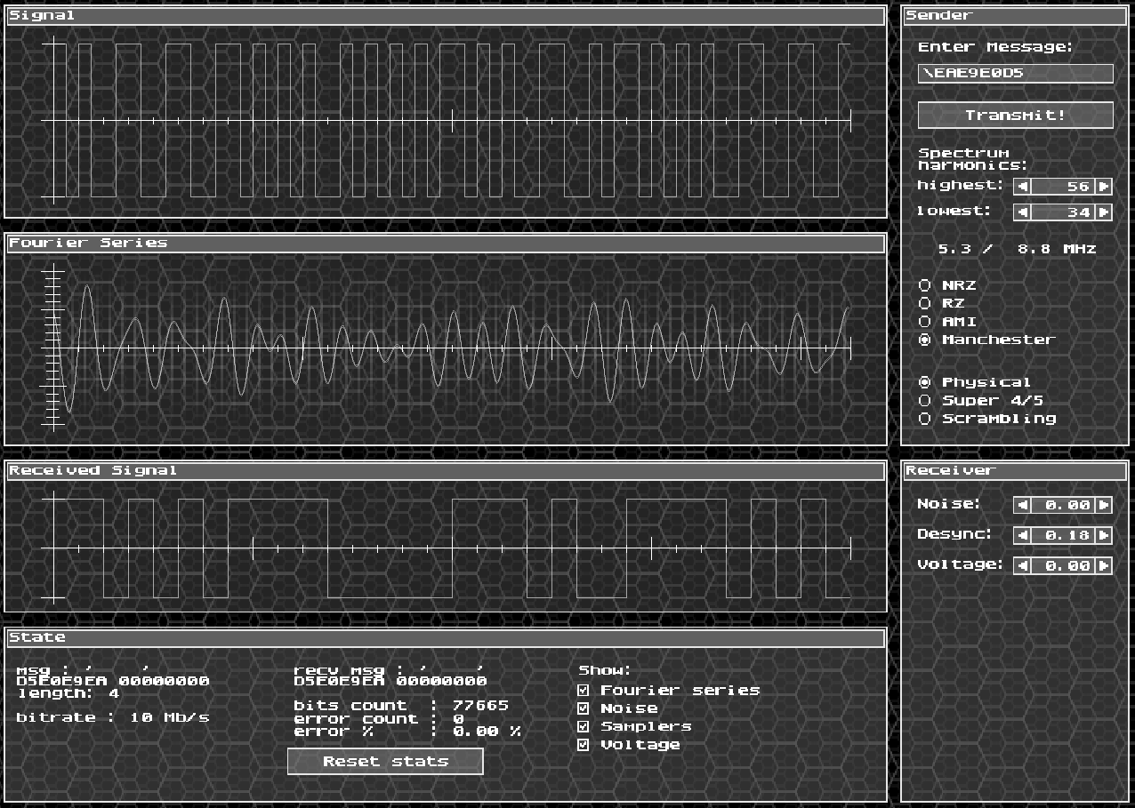

Рисунок 26

На Рисунке 26 видны характеристики передачи сообщения с помощью метода M-II по каналу связи с рассинхронизацией. Граничные значения гармоник соответствуют необходимым для передачи сообщения без ошибок по идеальному каналу.

Для уровня рассинхронизации, равного 0.18, ошибок не наблюдалось для 70000+ переданных битов. Будем считать, что такое значение рассинхронизации не виляет на корректность передачи.

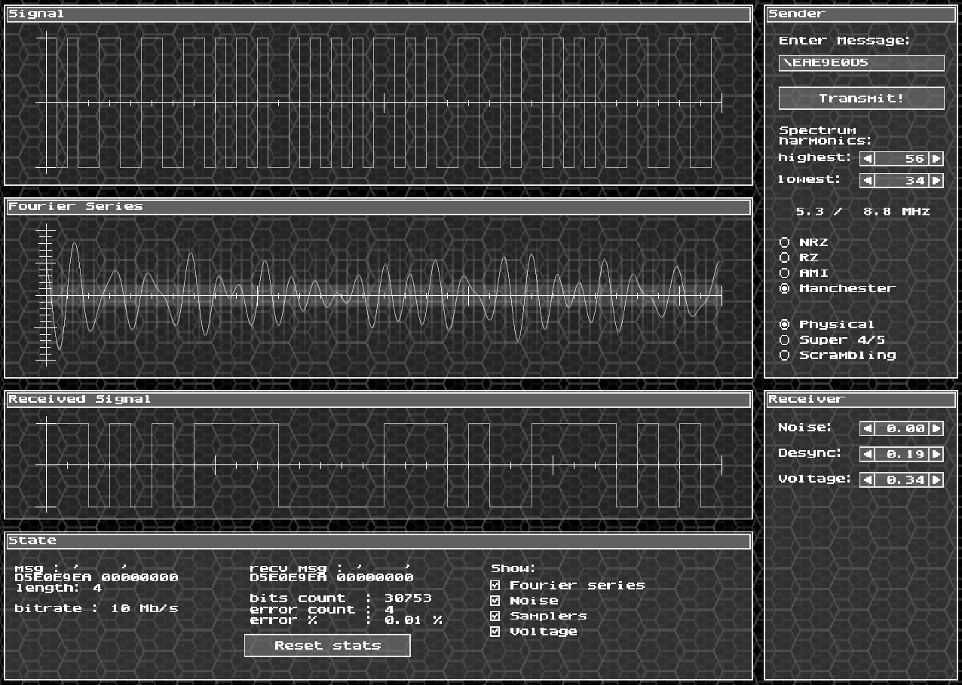

Рисунок 27

На Рисунке 27 видны характеристики передачи сообщения с помощью метода M-II по каналу связи с рассинхронизацией. Граничные значения гармоник соответствуют необходимым для передачи сообщения без ошибок по идеальному каналу.

Для уровня рассинхронизации, равного 0.19, наблюдается появление ошибок при передаче. Их всего 4 на ~38000 переданных бит, но они присутствуют.

Таким образом, максимально допустимым уровнем рассинхронизации для заданных граничных значений гармоник будем считать 0.18.

#### Voltage

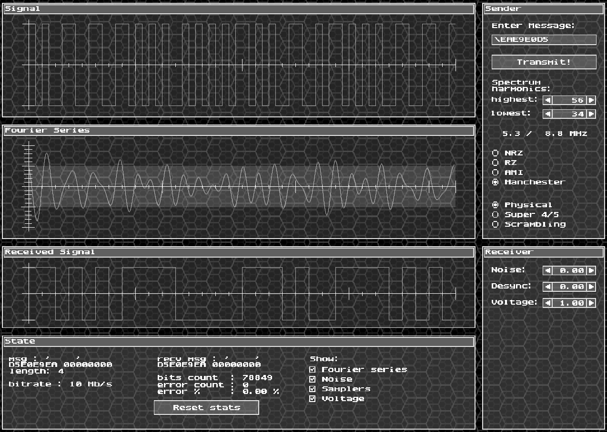

Рисунок 28

На Рисунке 28 видны характеристики передачи сообщения с помощью метода M-II по каналу связи с граничным напряжением. Граничные значения гармоник соответствуют необходимым для передачи сообщения без ошибок по идеальному каналу.

Для уровня граничного напряжения, равного 1.00, ошибок не наблюдалось для 70000+ переданных битов. Будем считать, что такое значение граничного напряжения не виляет на корректность передачи.

Программа не позволяет выставить значение граничного напряжения выше 1.00. Таким образом, максимально допустимым уровнем граничного напряжения для заданных граничных значений гармоник будем считать 1.00.

### Этап 4. Оценка достоверности распознавания сигналов на приёмном конце

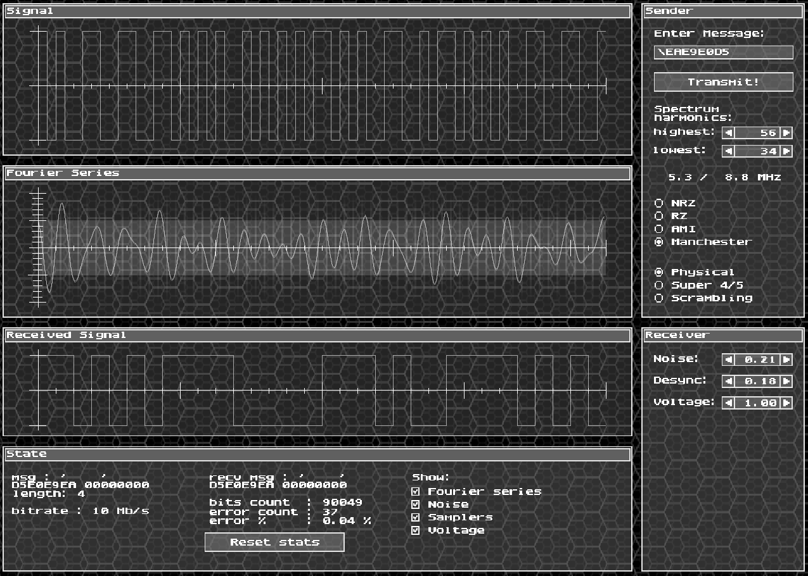

Рисунок 29

На рисунке 29 видны характеристики передачи сообщения с помощью метода M-II по каналу связи с шумом, рассинхронизацией и граничному напряжению. Граничные значения гармоник соответствуют необходимым для передачи сообщения без ошибок по идеальному каналу. Значения шума, рассинхронизации и граничного напряжения соответствуют максимально допустимым для передачи по каналу с только таким видом помех.

При передаче сообщения по такому каналу процент ошибок колеблется около 0.84%. Это говорит о том, что комбинация этих видов помех затрудняет передачу и требует большей полосы пропускания, даже если поодиночке уровней помех не хватает для появления ошибок.

## 4B/5B (NRZ)

### Этап 2. Определение минимальной полосы пропускания канала связи

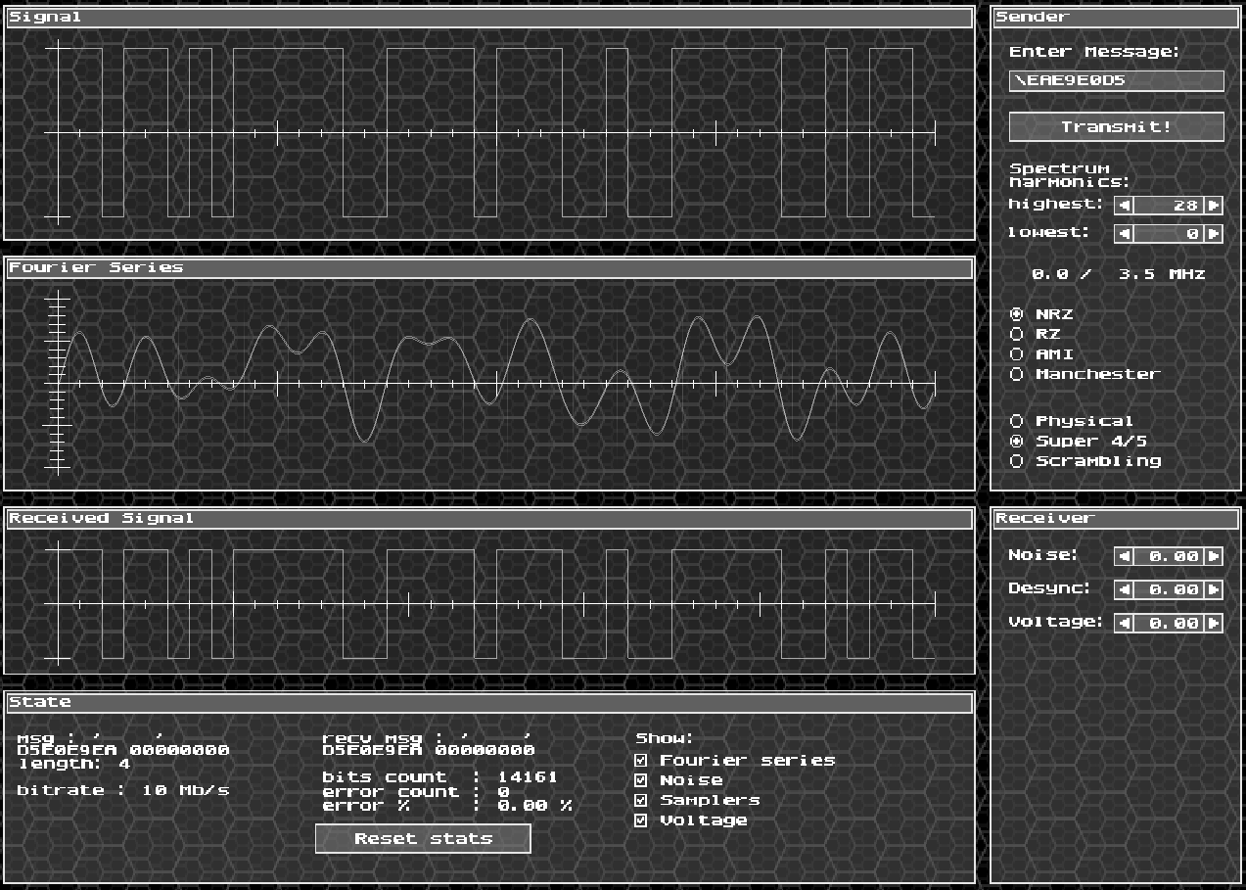

Рисунок 30

На Рисунке 30 видны характеристики передачи сообщения с помощью метода NRZ при использовании избыточного кодирования 4B/5B по идеальному каналу связи. В качестве граничных значений гармоник используются значения 0 и 28. При таких значениях передача происходит без ошибок (0 ошибок на 14161 операции).

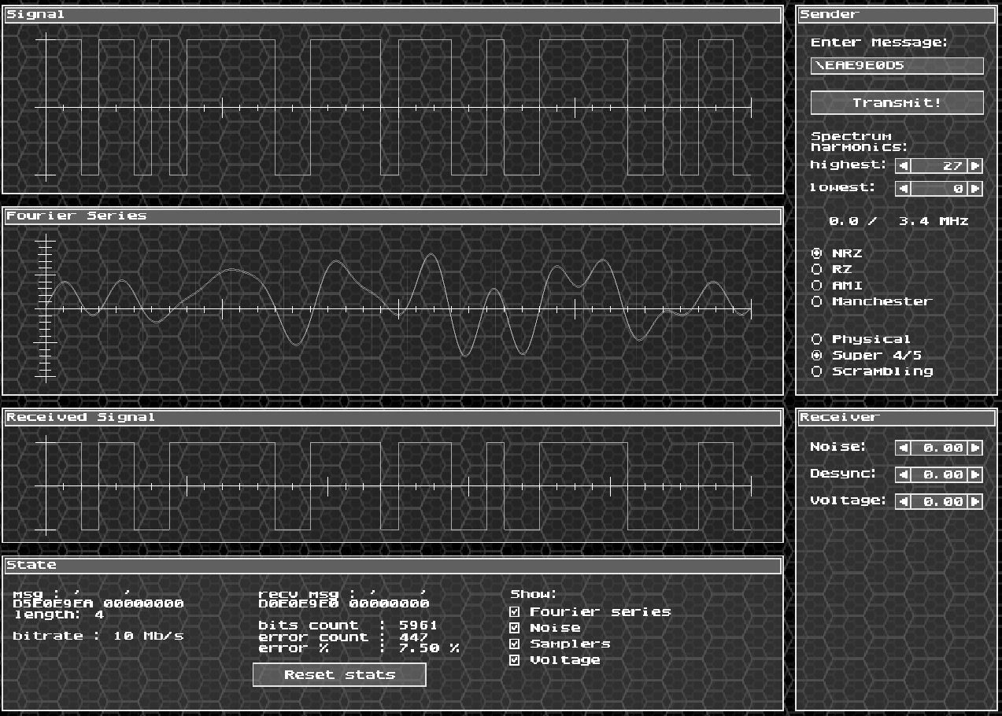

Рисунок 31

На Рисунке 31 видны характеристики передачи сообщения с помощью метода NRZ при использовании избыточного кодирования 4B/5B по идеальному каналу связи. В качестве граничных значений гармоник используются значения 0 и 27. При таких значениях передача происходит с ошибками – 7.5 % переданных битов ошибочны.

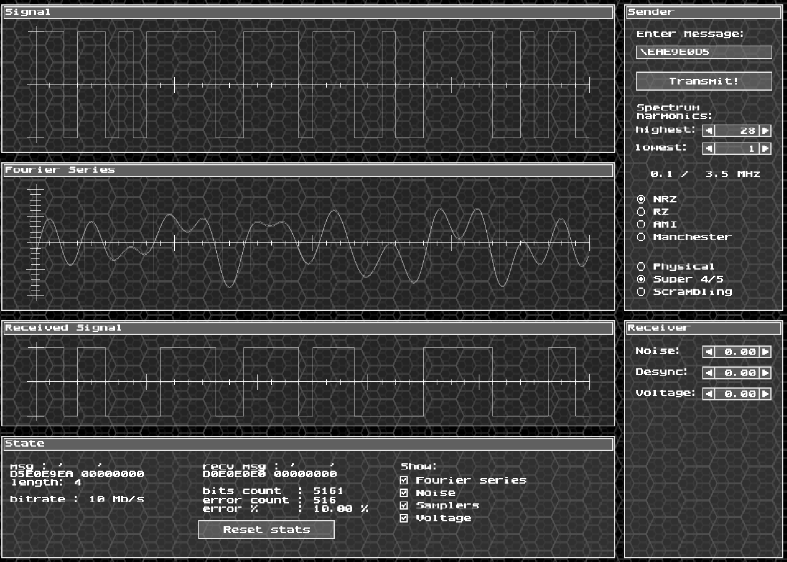

Рисунок 32

На Рисунке 32 видны характеристики передачи сообщения с помощью метода NRZ при использовании избыточного кодирования 4B/5B по идеальному каналу связи. В качестве граничных значений гармоник используются значения 1 и 28. При таких значениях передача происходит с ошибками – 10.0 % переданных битов ошибочны.

Таким образом, можно сделать вывод, что для корректной передачи выбранного сообщения по идеальному каналу связи с использованием метода передачи NRZ и избыточного кодирования 4B/5B, нужна минимальная полоса пропускания, равная 3.5 МГц, достижимая при граничных значениях гармоник, равных 0 и 28. Попытка уменьшить полосу пропускания приведёт к появлению ошибок при передаче.

### Этап 3. Определение максимально допустимых уровней шумов, рассинхронизации и затухания

#### Noise

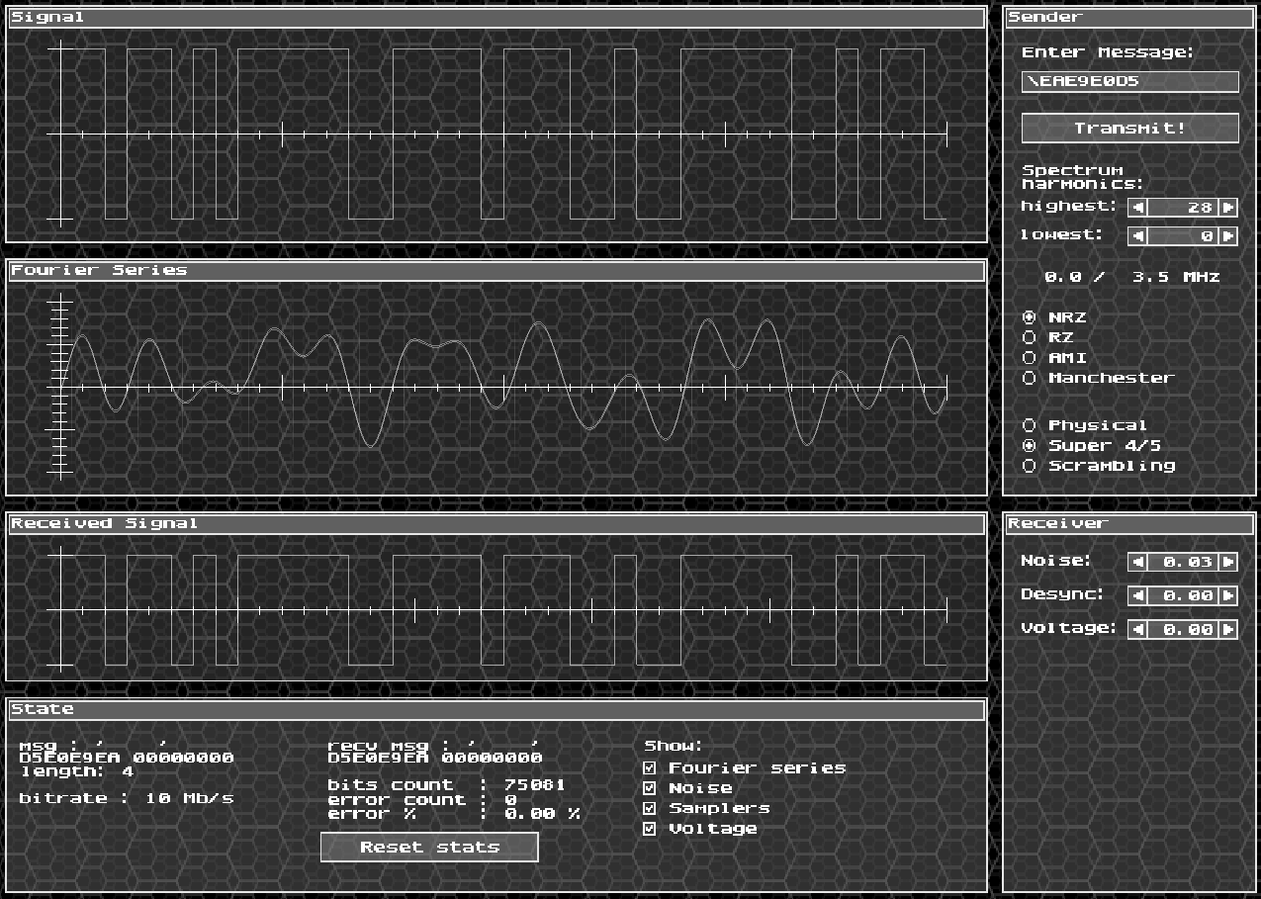

Рисунок 33

На Рисунке 33 видны характеристики передачи сообщения с помощью метода NRZ при использовании избыточного кодирования 4B/5B по каналу связи с шумом. Граничные значения гармоник соответствуют необходимым для передачи сообщения без ошибок по идеальному каналу.

Для уровня шума, равного 0.03, ошибок не наблюдалось для 70000+ переданных битов. Будем считать, что такое значение шума не виляет на корректность передачи.

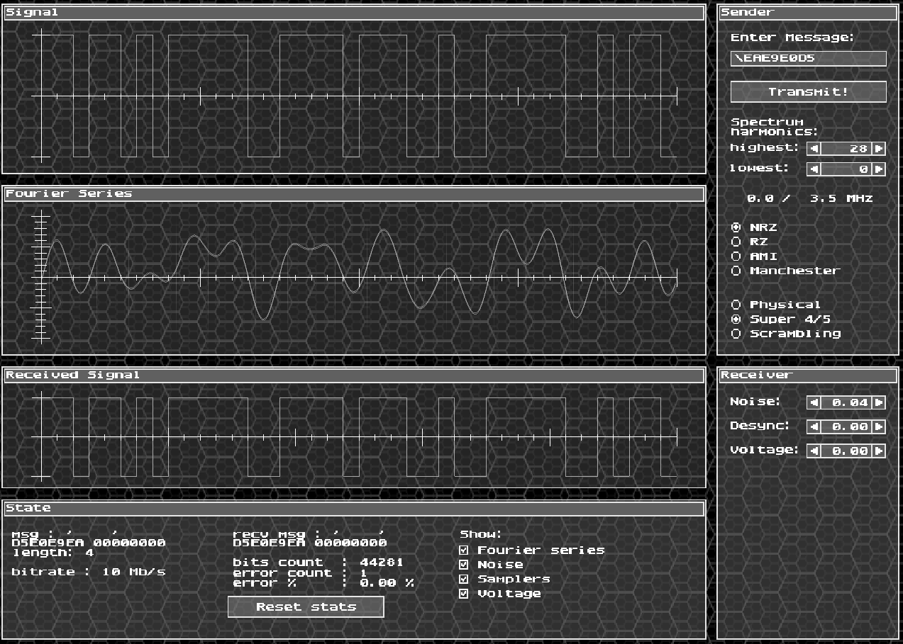

Рисунок 34

На Рисунке 34 видны характеристики передачи сообщения с помощью метода NRZ при использовании избыточного кодирования 4B/5B по каналу связи с шумом. Граничные значения гармоник соответствуют необходимым для передачи сообщения без ошибок по идеальному каналу.

Для уровня шума, равного 0.04, наблюдается появление ошибок при передаче. Наблюдается всего 1 ошибка на ~44000 переданных бит.

Таким образом, максимально допустимым уровнем шума для заданных граничных значений гармоник будем считать 0.03.

#### Desync

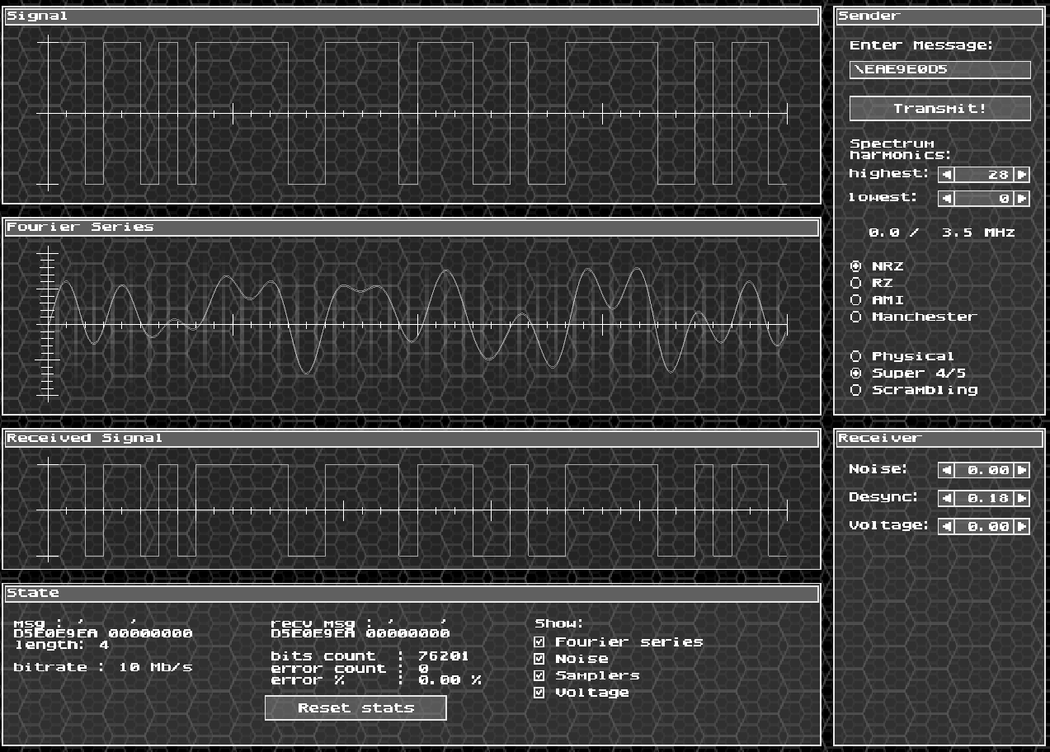

Рисунок 35

На Рисунке 35 видны характеристики передачи сообщения с помощью метода NRZ при использовании избыточного кодирования 4B/5B по каналу связи с рассинхронизацией. Граничные значения гармоник соответствуют необходимым для передачи сообщения без ошибок по идеальному каналу.

Для уровня рассинхронизации, равного 0.18, ошибок не наблюдалось для 70000+ переданных битов. Будем считать, что такое значение рассинхронизации не виляет на корректность передачи.

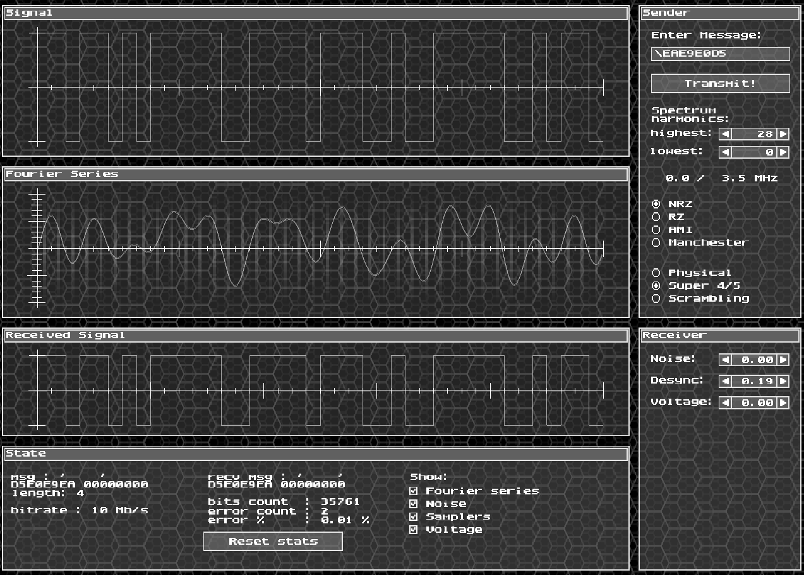

Рисунок 36

На Рисунке 36 видны характеристики передачи сообщения с помощью метода NRZ при использовании избыточного кодирования 4B/5B по каналу связи с рассинхронизацией. Граничные значения гармоник соответствуют необходимым для передачи сообщения без ошибок по идеальному каналу.

Для уровня рассинхронизации, равного 0.19, наблюдается появление ошибок при передаче. Их всего 2 на ~35000 переданных бит, но они присутствуют.

Таким образом, максимально допустимым уровнем рассинхронизации для заданных граничных значений гармоник будем считать 0.18.

#### Voltage

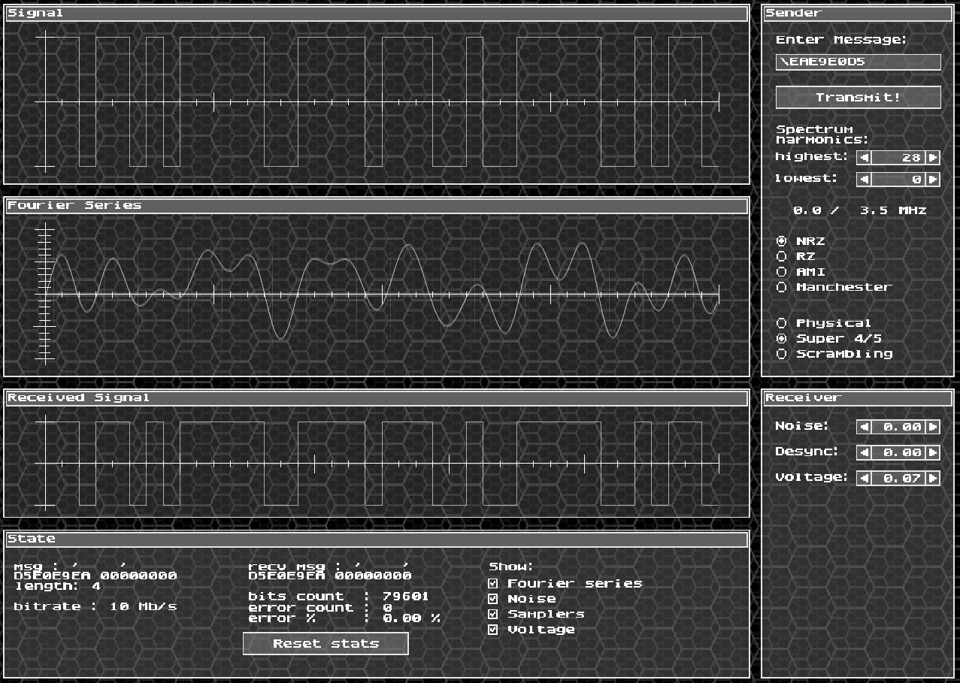

Рисунок 37

На Рисунке 37 видны характеристики передачи сообщения с помощью метода NRZ при использовании избыточного кодирования 4B/5B по каналу связи с граничным напряжением. Граничные значения гармоник соответствуют необходимым для передачи сообщения без ошибок по идеальному каналу.

Для уровня граничного напряжения, равного 0.07, ошибок не наблюдалось для 70000+ переданных битов. Будем считать, что такое значение граничного напряжения не виляет на корректность передачи.

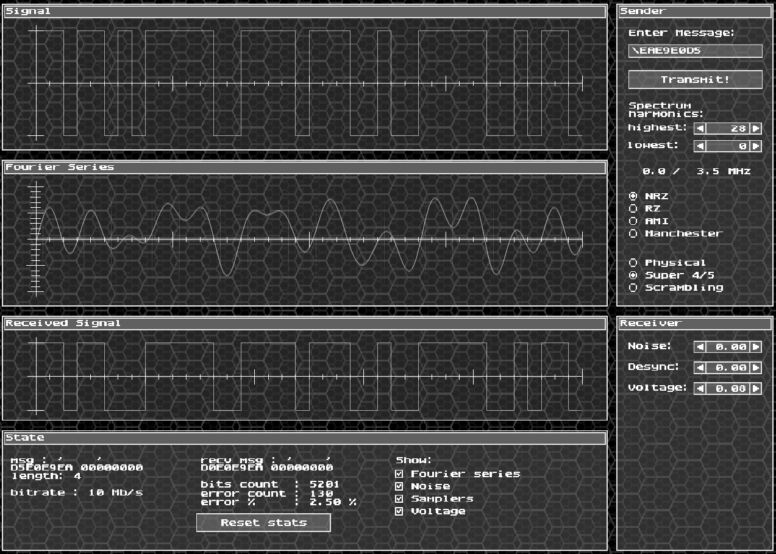

Рисунок 38

На Рисунке 38 видны характеристики передачи сообщения с помощью метода NRZ при использовании избыточного кодирования 4B/5B по каналу связи с граничным напряжением. Граничные значения гармоник соответствуют необходимым для передачи сообщения без ошибок по идеальному каналу.

Для уровня граничного напряжения, равного 0.08, наблюдается появление ошибок при передаче – 1305 ошибок на ~5200 переданных битов.

Таким образом, максимально допустимым уровнем граничного напряжения для заданных граничных значений гармоник будем считать 0.07.

### Этап 4. Оценка достоверности распознавания сигналов на приёмном конце

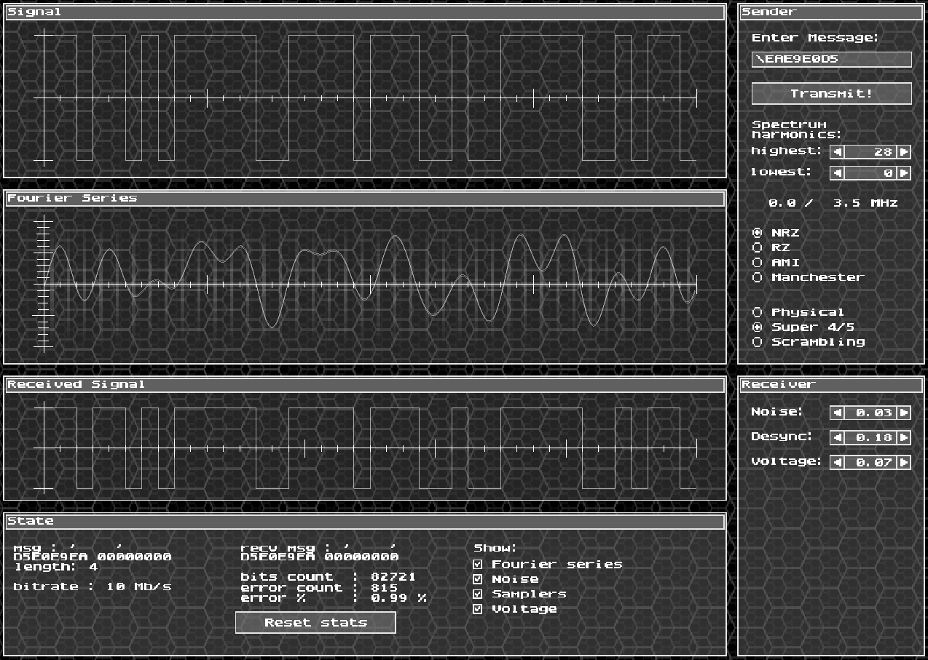

Рисунок 39

На рисунке 39 видны характеристики передачи сообщения с помощью метода NRZ при использовании избыточного кодирования 4B/5B по каналу связи с шумом, рассинхронизацией и граничному напряжению. Граничные значения гармоник соответствуют необходимым для передачи сообщения без ошибок по идеальному каналу. Значения шума, рассинхронизации и граничного напряжения соответствуют максимально допустимым для передачи по каналу с только таким видом помех.

При передаче сообщения по такому каналу процент ошибок колеблется около 0.99%. Это говорит о том, что комбинация этих видов помех затрудняет передачу и требует большей полосы пропускания, даже если поодиночке уровней помех не хватает для появления ошибок.

## Scramb (NRZ)

### Этап 2. Определение минимальной полосы пропускания канала связи

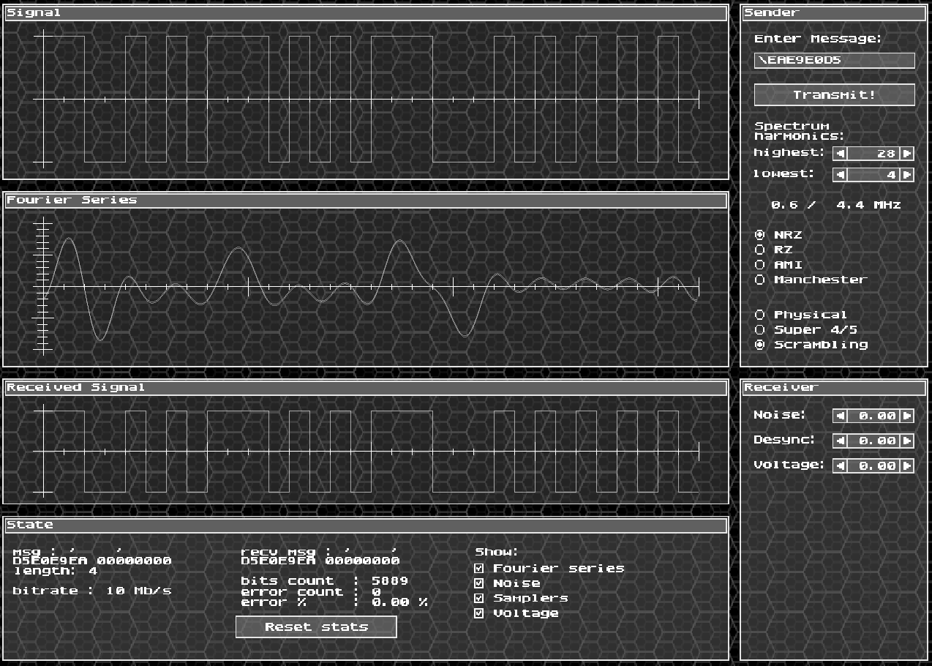

Рисунок 40

На Рисунке 40 видны характеристики передачи сообщения с помощью метода NRZ при использовании скремблирования по идеальному каналу связи. В качестве граничных значений гармоник используются значения 4 и 28. При таких значениях передача происходит без ошибок (0 ошибок на 5809 операции).

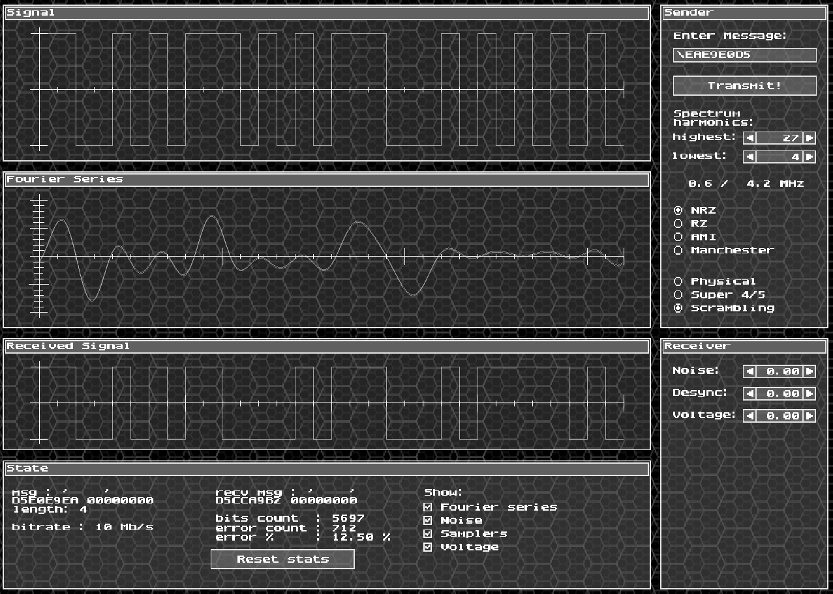

Рисунок 41

На Рисунке 41 видны характеристики передачи сообщения с помощью метода NRZ при использовании скремблирования по идеальному каналу связи. В качестве граничных значений гармоник используются значения 4 и 27. При таких значениях передача происходит с ошибками – 12.5 % переданных битов ошибочны.

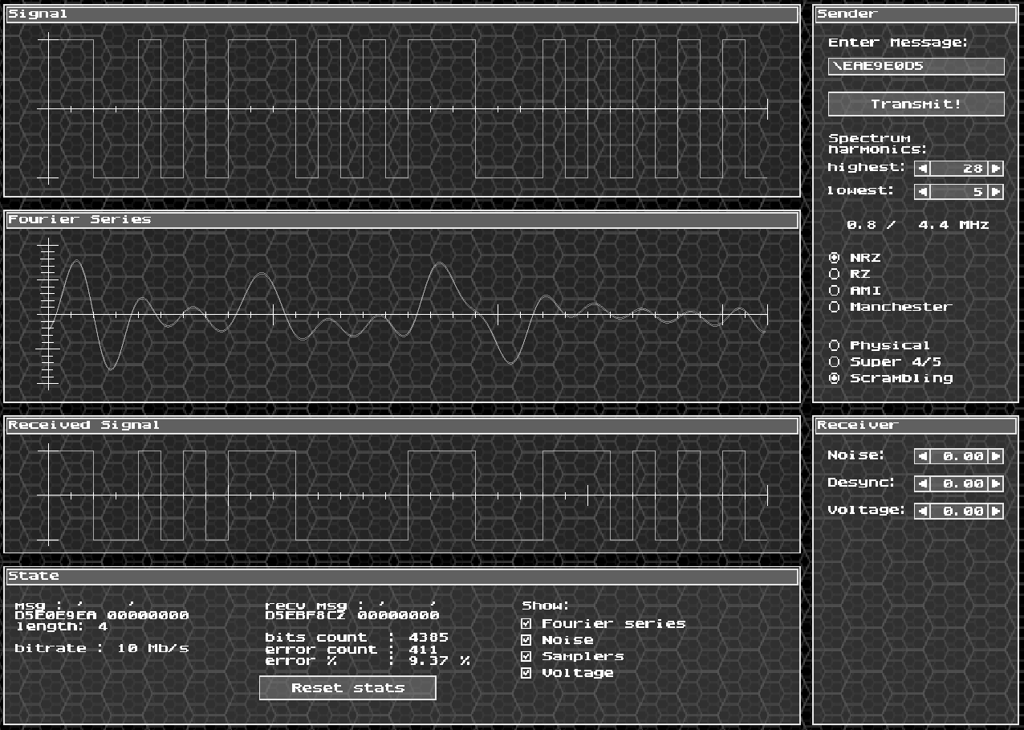

Рисунок 42

На Рисунке 42 видны характеристики передачи сообщения с помощью метода NRZ при использовании скремблирования по идеальному каналу связи. В качестве граничных значений гармоник используются значения 5 и 28. При таких значениях передача происходит с ошибками – 9.37 % переданных битов ошибочны.

Таким образом, можно сделать вывод, что для корректной передачи выбранного сообщения по идеальному каналу связи с использованием метода передачи NRZ и скремблирования, нужна минимальная полоса пропускания, равная 3.8 МГц, достижимая при граничных значениях гармоник, равных 4 и 28. Попытка уменьшить полосу пропускания приведёт к появлению ошибок при передаче.

### Этап 3. Определение максимально допустимых уровней шумов, рассинхронизации и затухания

#### Noise

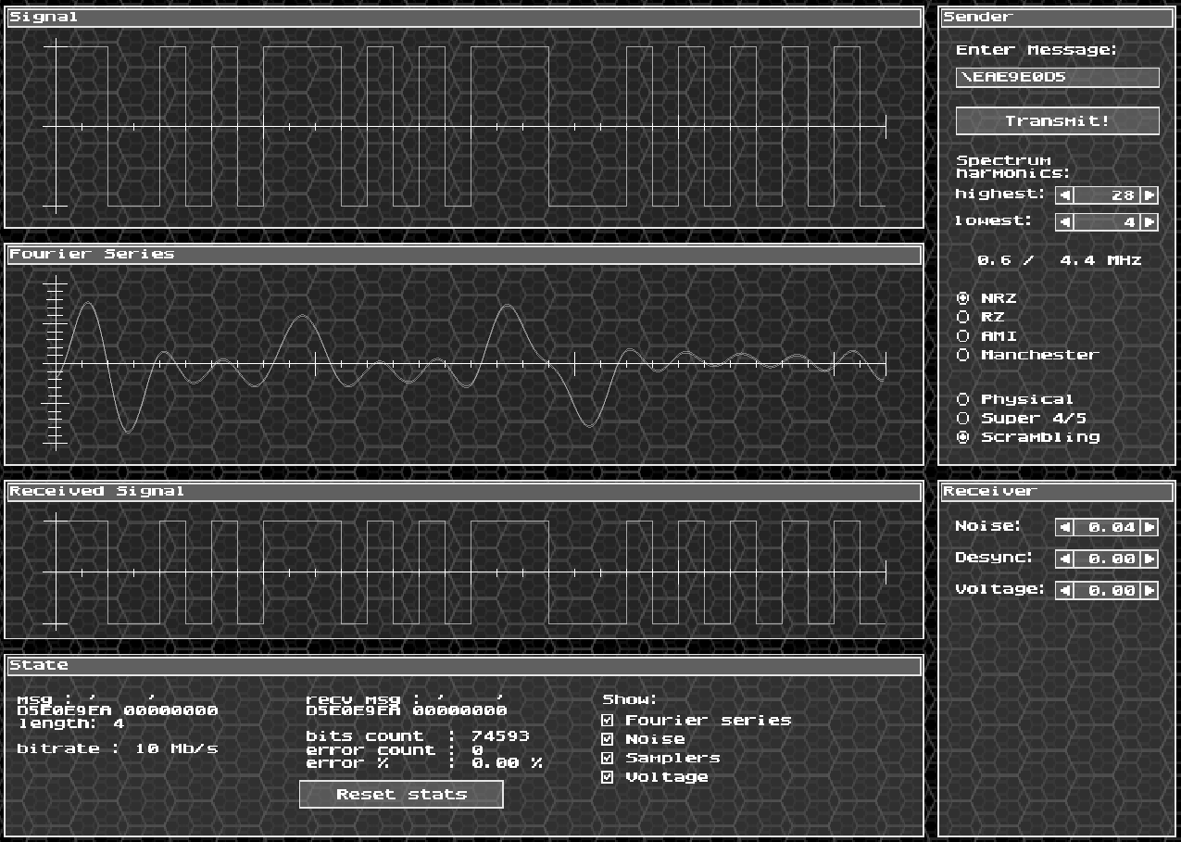

Рисунок 43

На Рисунке 43 видны характеристики передачи сообщения с помощью метода NRZ при использовании скремблирования по каналу связи с шумом. Граничные значения гармоник соответствуют необходимым для передачи сообщения без ошибок по идеальному каналу.

Для уровня шума, равного 0.04, ошибок не наблюдалось для 70000+ переданных битов. Будем считать, что такое значение шума не виляет на корректность передачи.

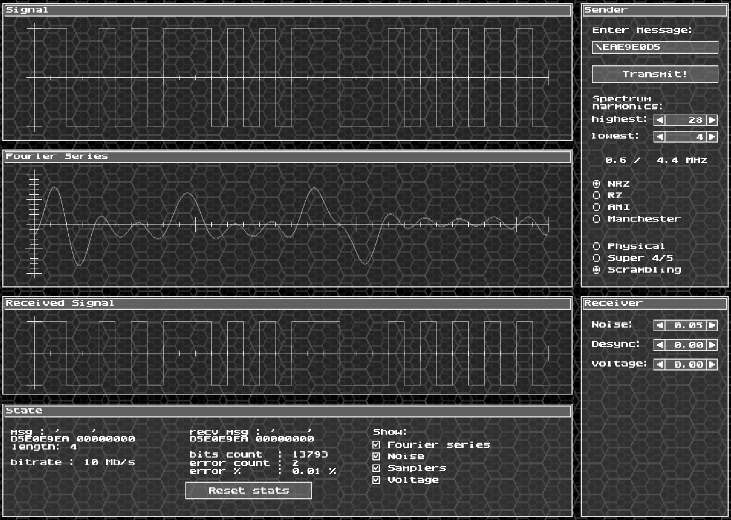

Рисунок 44

На Рисунке 44 видны характеристики передачи сообщения с помощью метода NRZ при использовании скремблирования по каналу связи с шумом. Граничные значения гармоник соответствуют необходимым для передачи сообщения без ошибок по идеальному каналу.

Для уровня шума, равного 0.05, наблюдается появление ошибок при передаче. Их всего 2 на ~13000 переданных бит, но они присутствуют.

Таким образом, максимально допустимым уровнем шума для заданных граничных значений гармоник будем считать 0.04.

#### Desync

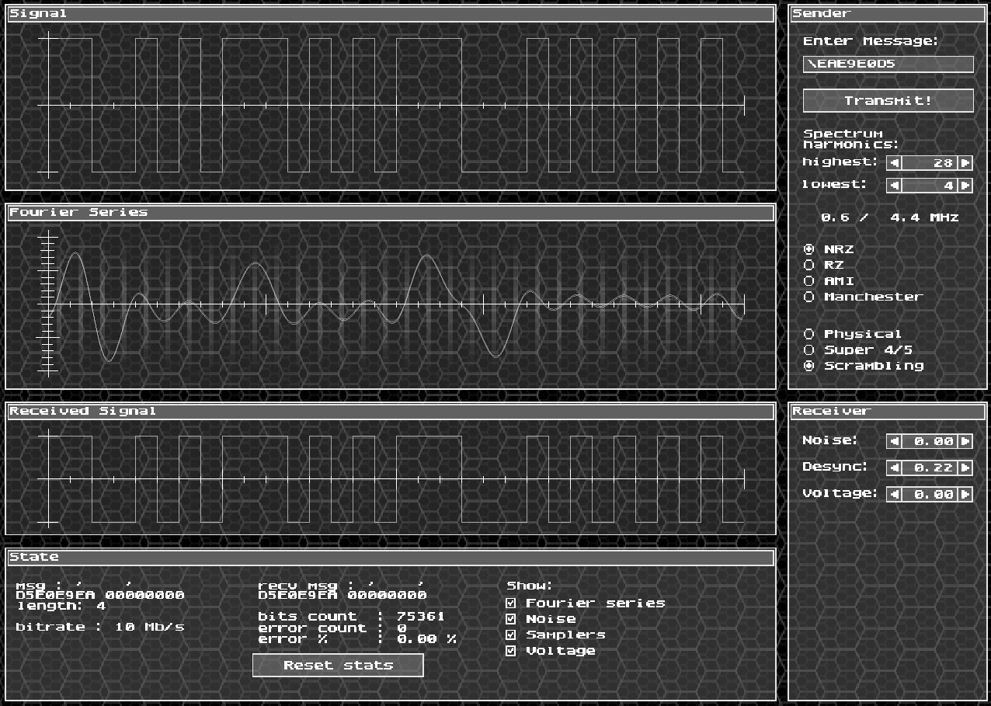

Рисунок 45

На Рисунке 45 видны характеристики передачи сообщения с помощью метода NRZ при использовании скремблирования по каналу связи с рассинхронизацией. Граничные значения гармоник соответствуют необходимым для передачи сообщения без ошибок по идеальному каналу.

Для уровня рассинхронизации, равного 0.22, ошибок не наблюдалось для 70000+ переданных битов. Будем считать, что такое значение рассинхронизации не виляет на корректность передачи.

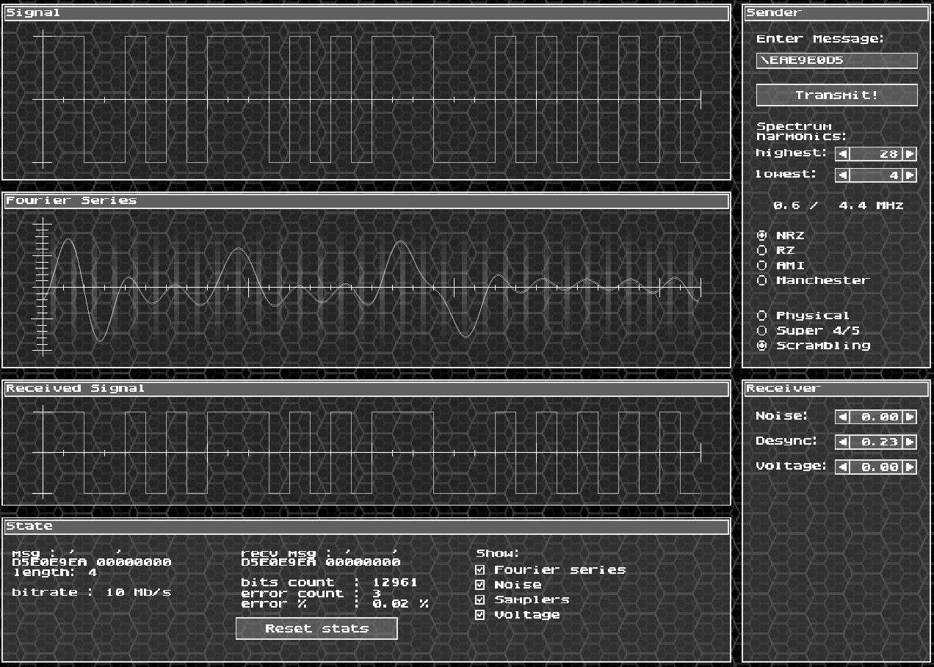

Рисунок 46

На Рисунке 46 видны характеристики передачи сообщения с помощью метода NRZ при использовании скремблирования по каналу связи с рассинхронизацией. Граничные значения гармоник соответствуют необходимым для передачи сообщения без ошибок по идеальному каналу.

Для уровня рассинхронизации, равного 0.23, наблюдается появление ошибок при передаче. Их всего 3 на ~12000 переданных бит, но они присутствуют.

Таким образом, максимально допустимым уровнем рассинхронизации для заданных граничных значений гармоник будем считать 0.22.

#### Voltage

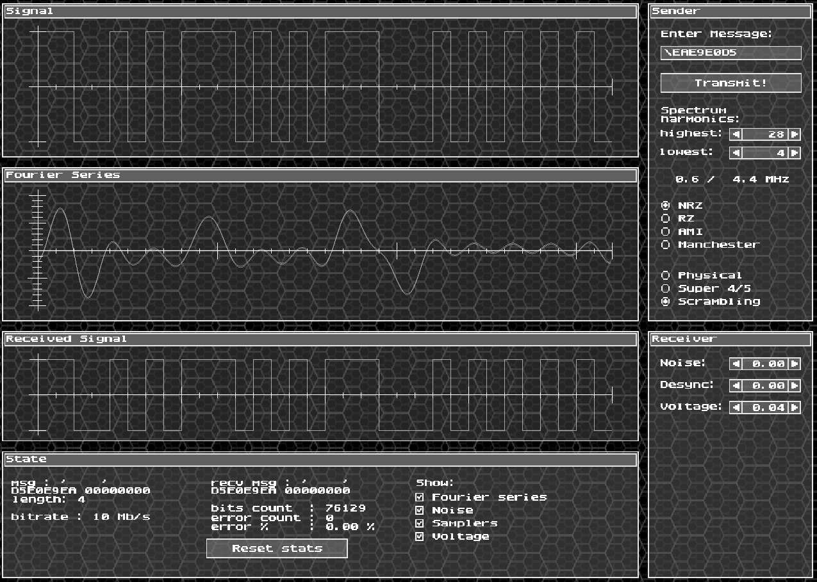

Рисунок 47

На Рисунке 47 видны характеристики передачи сообщения с помощью метода NRZ при использовании скремблирования по каналу связи с граничным напряжением. Граничные значения гармоник соответствуют необходимым для передачи сообщения без ошибок по идеальному каналу.

Для уровня граничного напряжения, равного 0.04, ошибок не наблюдалось для 70000+ переданных битов. Будем считать, что такое значение граничного напряжения не виляет на корректность передачи.

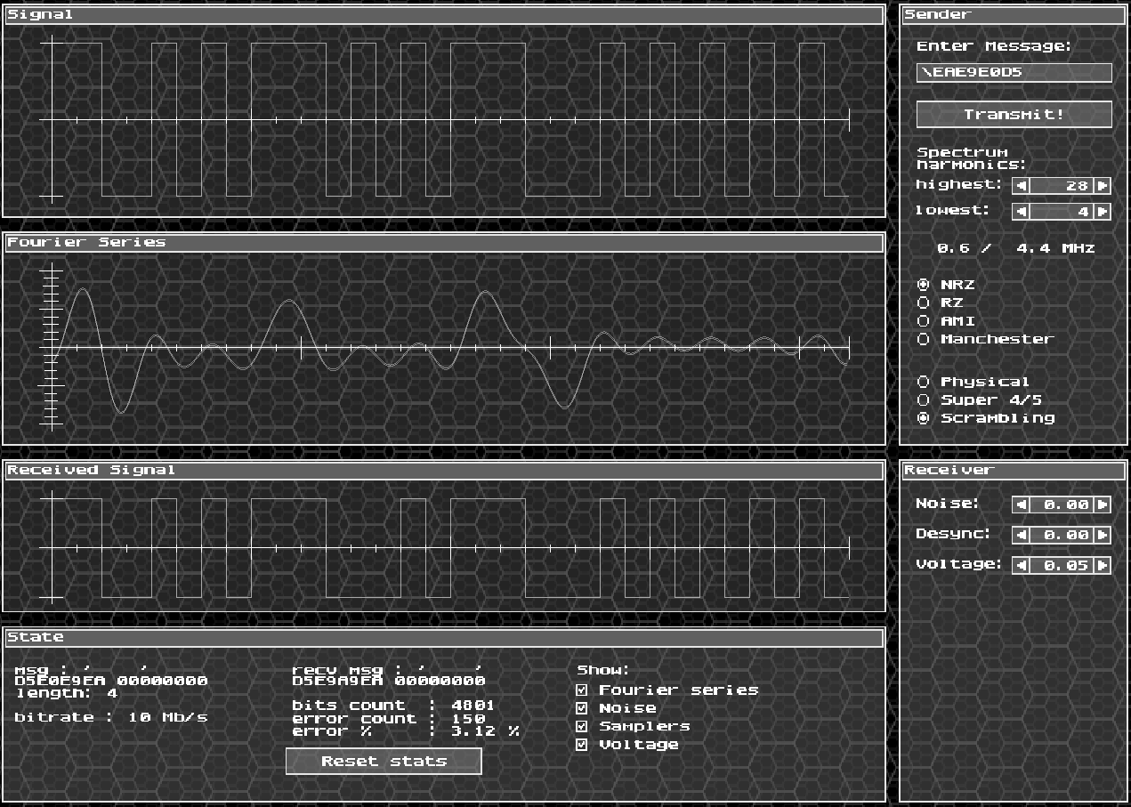

Рисунок 48

На Рисунке 48 видны характеристики передачи сообщения с помощью метода NRZ при использовании скремблирования по каналу связи с граничным напряжением. Граничные значения гармоник соответствуют необходимым для передачи сообщения без ошибок по идеальному каналу.

Для уровня граничного напряжения, равного 0.05, наблюдается появление ошибок при передаче – 150 ошибок на ~4000 переданных битов.

Таким образом, максимально допустимым уровнем граничного напряжения для заданных граничных значений гармоник будем считать 0.04.

### Этап 4. Оценка достоверности распознавания сигналов на приёмном конце

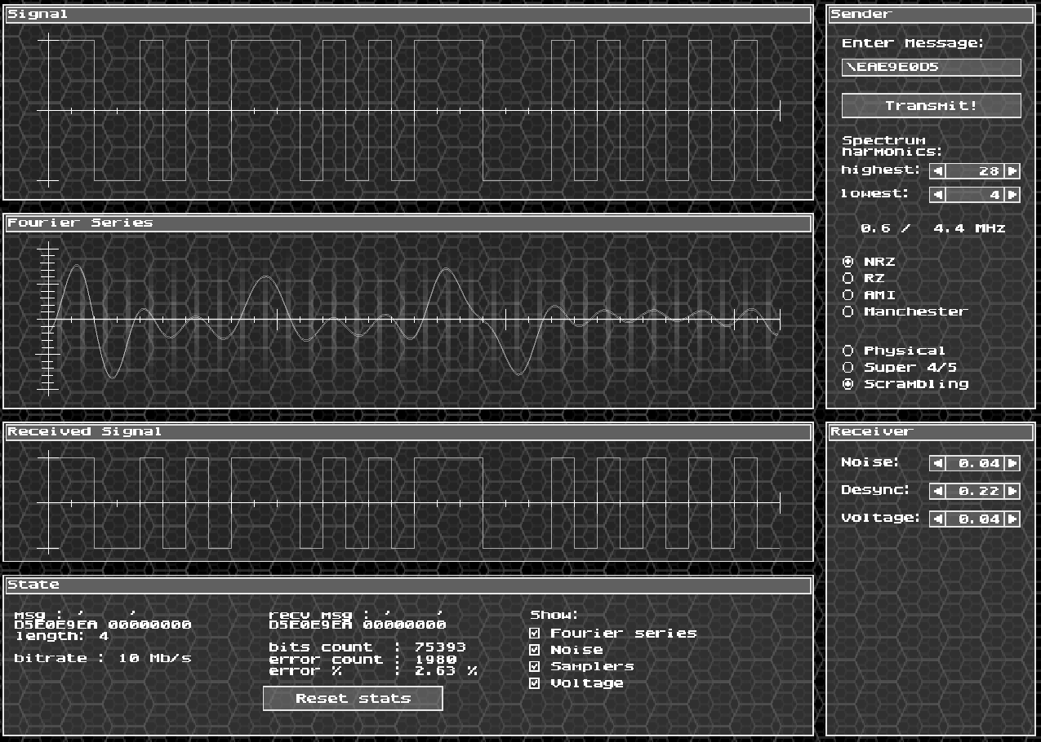

Рисунок 49

На рисунке 49 видны характеристики передачи сообщения с помощью метода NRZ при использовании скремблирования по каналу связи с шумом, рассинхронизацией и граничному напряжению. Граничные значения гармоник соответствуют необходимым для передачи сообщения без ошибок по идеальному каналу. Значения шума, рассинхронизации и граничного напряжения соответствуют максимально допустимым для передачи по каналу с только таким видом помех.

При передаче сообщения по такому каналу процент ошибок колеблется около 2.63%. Это говорит о том, что комбинация этих видов помех затрудняет передачу и требует большей полосы пропускания, даже если поодиночке уровней помех не хватает для появления ошибок.

# Промежуточные итоги

Занесём текущие итоги в таблицу. Для методов логического кодирования был выбран физический метод NRZ.

На основе полученных значений рассчитаем уровни шума, рассинхронизации и граничного напряжения.

|  |  |  |  |  |  |  |  |
| --- | --- | --- | --- | --- | --- | --- | --- |
| 16-ный код сообщения  D5 E0 E9 EA | | | Метод кодирования | | | | |
| NRZ | RZ | M-II | 4B/5B | Scramb |
| Полоса пропускания *идеального* канала связи | Номера гармоник | min | 8 | 8 | 34 | 0 | 4 |
| max | 30 | 56 | 56 | 28 | 28 |
| Частоты, МГц | min | 1.3 | 1.3 | 5.3 | 0.0 | 0.6 |
| max | 4.7 | 8.8 | 8.8 | 3.5 | 4.4 |
| *Минимальная* полоса пропускания *идеального* канала связи | | | 3.4 | 7.5 | 3.5 | 3.5 | 3.8 |
| Уровень *шума* | | max | 0.13 | 0.22 | 0.21 | 0.03 | 0.04 |
| Уровень *рассинхронизации* | | max | 0.22 | 0.38 | 0.18 | 0.18 | 0.22 |
| Уровень *граничного напряж.* | | max | 0.15 | 0.33 | 1.00 | 0.07 | 0.04 |
| Процент ошибок при max уровнях и *минимальной* полосе пропуская КС | | | 2.67 | 2.78 | 0.04 | 0.99 | 2.62 |

Подводя промежуточные итоги по результатам работы с идеальным каналом и уровнями шума, рассинхронизации и граничного напряжения, стоит отметить, что Манчестерский метод кодирования отличается наименьшим процентом ошибок при появлении в канале помех. Запомним этот факт и предположим, что этот метод окажется наилучшим при передаче по реальному каналу.

# Этап 5. Определение значений уровней шумов, рассинхронизации и граничного напряжения для реального канала связи

## Уровень шума

$$\frac{0.13 + 0.22 + 0.21 + 0.03 + 0.04}{5}= 0.126 ≈0.13$$

## Уровень рассинхронизации

$$\frac{0.22 + 0.38 + 0.18 + 0.18 + 0.22}{5}=0.236 ≈0.24$$

## Уровень граничного напряжения

$$\frac{0.15 + 0.33 + 1.00 + 0.07 + 0.04}{5}= 0.318 ≈0.32$$

# Этап 6. Определение требуемой полосы пропускания реального канал связи

## NRZ

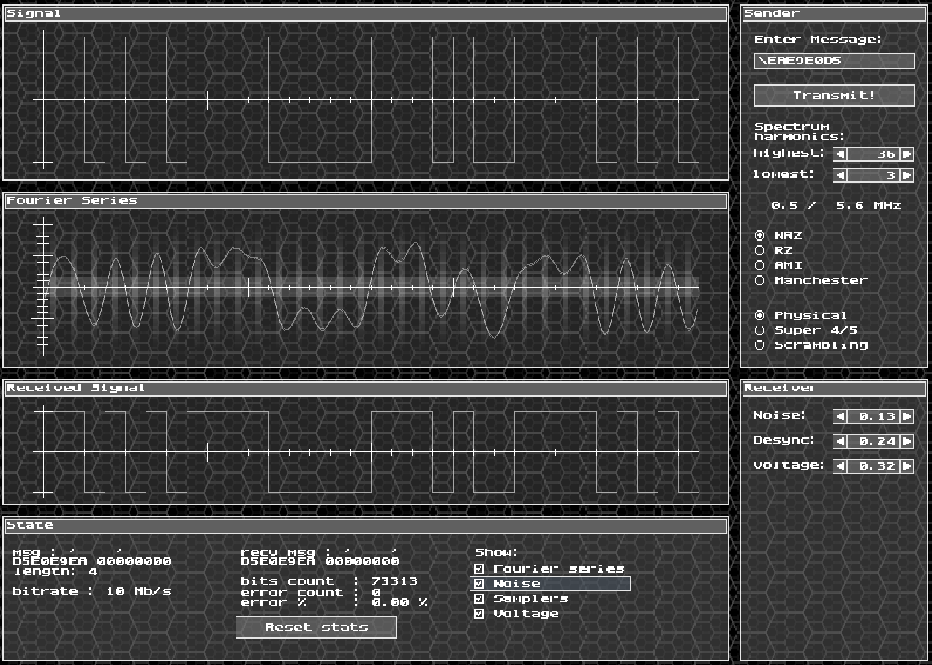

Рисунок

На рисунке 50 видны характеристики передачи сообщения с помощью метода NRZ по реальному каналу связи, обладающему помехами в виде шума, рассинхронизации и граничного напряжения. Граничные значения гармоник выбраны так, что сообщение передаётся без ошибок.

Отметим, что полоса пропускания, необходимая для передачи сообщения без ошибок, увеличилась по сравнению с полосой для идеального канала на 1.7 МГц (от 3.4 МГц до 5.1 МГц)

## RZ

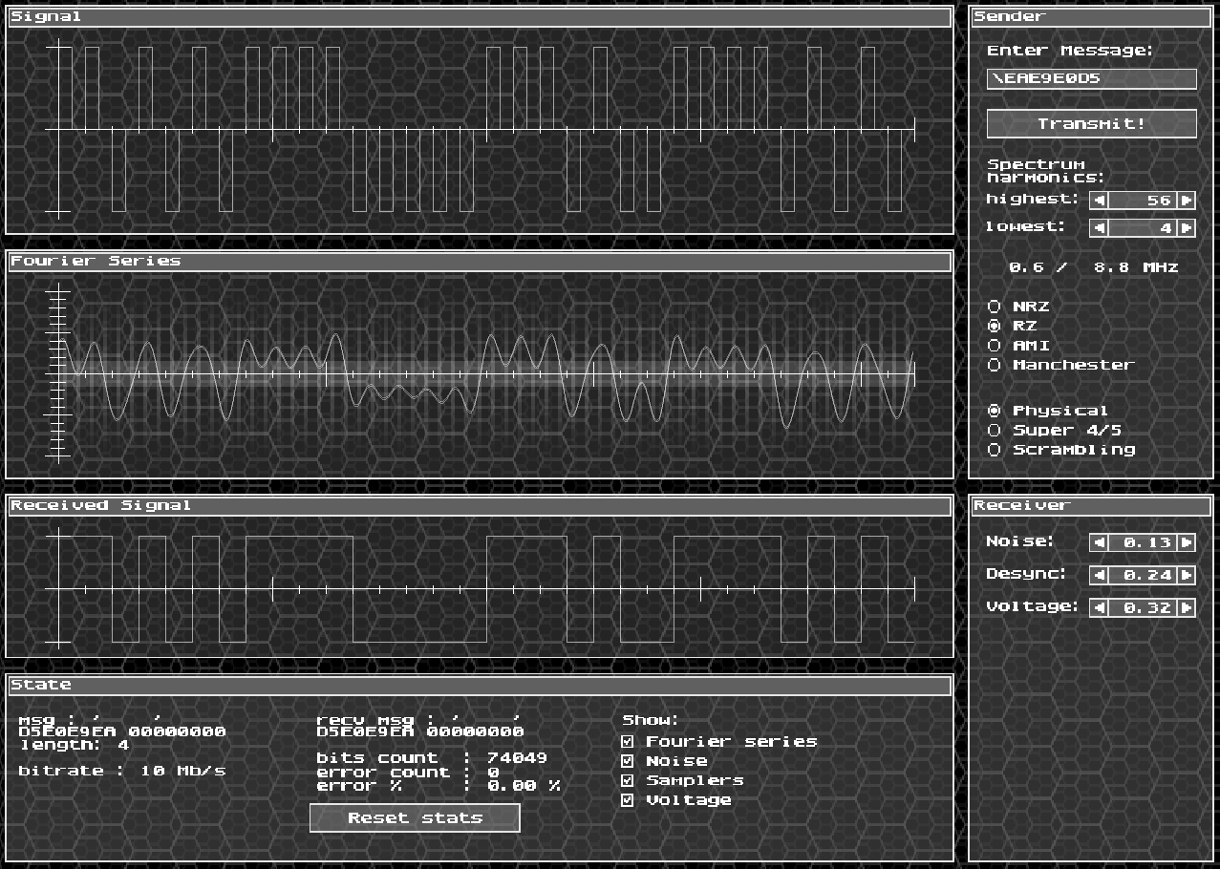

Рисунок

На рисунке 51 видны характеристики передачи сообщения с помощью метода RZ по реальному каналу связи, обладающему помехами в виде шума, рассинхронизации и граничного напряжения. Граничные значения гармоник выбраны так, что сообщение передаётся без ошибок.

Отметим, что полоса пропускания, необходимая для передачи сообщения без ошибок, увеличилась по сравнению с полосой для идеального канала на 0.7 МГц (от 7.5 МГц до 8.2 МГц)

## M-II

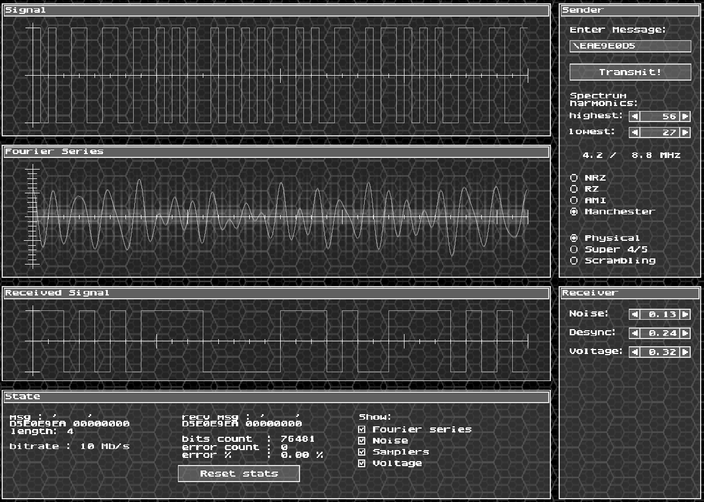

Рисунок

На рисунке 52 видны характеристики передачи сообщения с помощью метода M-II по реальному каналу связи, обладающему помехами в виде шума, рассинхронизации и граничного напряжения. Граничные значения гармоник выбраны так, что сообщение передаётся без ошибок.

Отметим, что полоса пропускания, необходимая для передачи сообщения без ошибок, увеличилась по сравнению с полосой для идеального канала на 1.1 МГц (от 3.5 МГц до 4.6 МГц)

## 4B/5B (NRZ)

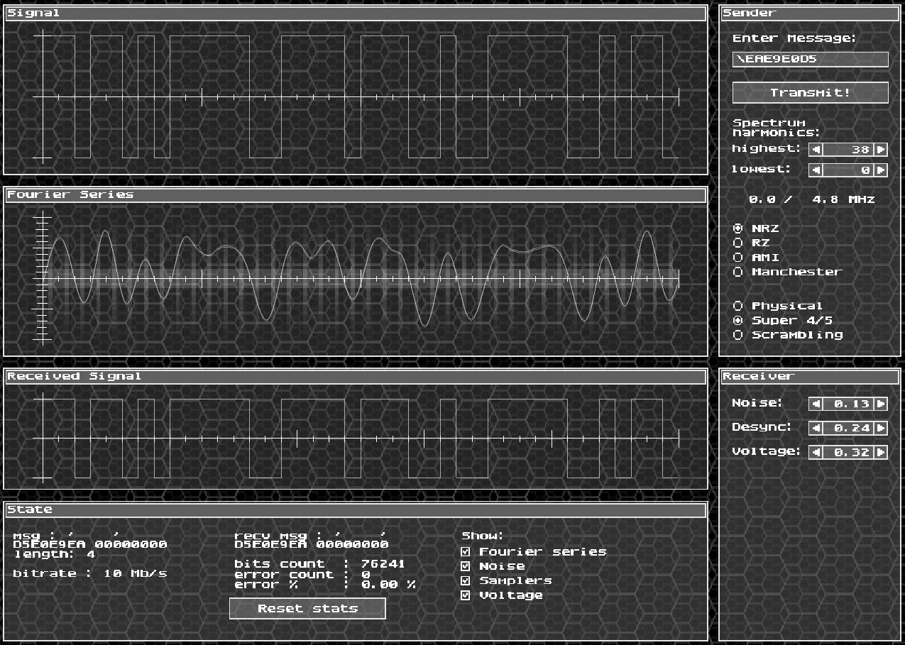

Рисунок

На рисунке 53 видны характеристики передачи сообщения с помощью метода NRZ при использовании избыточного кодирования 4B/5B по реальному каналу связи, обладающему помехами в виде шума, рассинхронизации и граничного напряжения. Граничные значения гармоник выбраны так, что сообщение передаётся без ошибок.

Отметим, что полоса пропускания, необходимая для передачи сообщения без ошибок, увеличилась по сравнению с полосой для идеального канала на 1.3 МГц (от 3.5 МГц до 4.8 МГц)

## Scramb (NRZ)

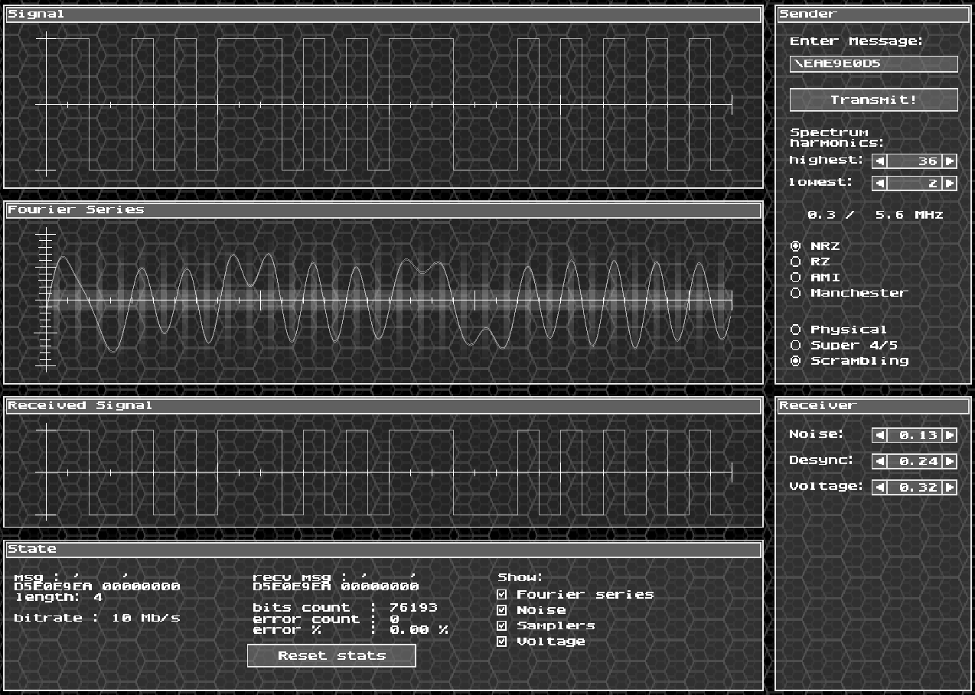

Рисунок

На рисунке 54 видны характеристики передачи сообщения с помощью метода NRZ при использовании скремблирования по реальному каналу связи, обладающему помехами в виде шума, рассинхронизации и граничного напряжения. Граничные значения гармоник выбраны так, что сообщение передаётся без ошибок.

Отметим, что полоса пропускания, необходимая для передачи сообщения без ошибок, увеличилась по сравнению с полосой для идеального канала на 1.5 МГц (от 3.8 МГц до 5.3 МГц)

# Итоги

|  |  |  |  |  |  |  |  |
| --- | --- | --- | --- | --- | --- | --- | --- |
| 16-ный код сообщения  D5 E0 E9 EA | | | Метод кодирования | | | | |
| NRZ | RZ | M-II | 4B/5B | Scramb |
| Полоса пропускания *идеального* канала связи | Номера гармоник | min | 8 | 8 | 34 | 0 | 4 |
| max | 30 | 56 | 56 | 28 | 28 |
| Частоты, МГц | min | 1.3 | 1.3 | 5.3 | 0.0 | 0.6 |
| max | 4.7 | 8.8 | 8.8 | 3.5 | 4.4 |
| *Минимальная* полоса пропускания *идеального* канала связи | | | 3.4 | 7.5 | 3.5 | 3.5 | 3.8 |
| Уровень *шума* | | max | 0.13 | 0.22 | 0.21 | 0.03 | 0.04 |
| Уровень *рассинхронизации* | | max | 0.22 | 0.38 | 0.18 | 0.18 | 0.22 |
| Уровень *граничного напряж.* | | max | 0.15 | 0.33 | 1.00 | 0.07 | 0.04 |
| Процент ошибок при max уровнях и *минимальной* полосе пропускания КС | | | 2.67 | 2.78 | 0.04 | 0.99 | 2.62 |
| Уровень *шума* | | ср. | 0.13 | | | | |
| Уровень *рассинхронизации* | | ср. | 0.24 | | | | |
| Уровень *граничного напряж.* | | ср. | 0.32 | | | | |
| Полоса пропускания *реального* канала связи | Гармоники | min | 3 | 4 | 27 | 0 | 2 |
| max | 36 | 56 | 56 | 38 | 36 |
| Частоты, МГц | min | 0.5 | 0.6 | 4.2 | 0.0 | 0.3 |
| max | 5.6 | 8.8 | 8.8 | 4.8 | 5.6 |
| *Требуемая* полоса пропускания *реального* канала связи | | | 5.1 | 8.2 | 4.6 | 4.8 | 5.3 |

По результатам исследования получаем, что при использовании идеального канала связи наименьшей полосой пропускания обладает метод NRZ - 3.4 МГц. На втором месте идёт Манчстер-2. Этот метод обладает полосой пропускания 3.5 МГц (поровну с NRZ с 4B/5B) и не обладает проблемами избыточного кодирования (необходимость приёмника и передатчика проводить кодирование и декодирование, и уменьшение полезной пропускной способности). Из прочих плюсов манчестерского кодирования можно выделить самосинхронизацию и наличие только 2-ух уровней сигнала.

Кроме этого, при проверке работы метода на его минимальной полосе пропускания с наличием шума, рассинхронизации и граничного напряжения, Манчестер-2 обладает наименьшим процентом ошибок - всего 0.04%. Это говорит о более высокой устойчивости этого метода к помехам. Прошлый “лидер” NRZ среагировал на помехи куда хуже, выдав 2.67% ошибок, что делает его вторым худшим по этому параметру.

В реальном канале связи Манчестер-2 тоже отличается наименьшей требуемой полосой пропускания - 4.6 МГц, прибавив всего 1.1 МГц к минимальной полосе пропускания в идеальном канале связи.

Всё это говорит о том, что хоть в идеальных каналах связи наилучшим методом может являться NRZ, в реальных каналах стоит отдавать предпочтение другим методам, которые могут устоять перед помехами. Примером такого метода выступает Манчестер-2.